

INFORME TÉCNICO DE FISCALIZACIÓN AMBIENTAL

Expediente:
DFZ-2018-988-VIII-RCA

Unidad Fiscalizable 11833
PARQUE EOLICO LOS BUENOS AIRES

Titular:
ENEL GREEN POWER DEL SUR SpA

Abril de 2018

 | Nombre | Firma
Aprobado | Emelina Zamorano A.
Elaborado | Juan Pablo Granzow C.

Contenido

1 RESUMEN 2
2 IDENTIFICACIÓN DE LA UNIDAD FISCALIZABLE 3
2.1 Antecedentes Generales 3
2.2 Ubicación 4
3 INSTRUMENTOS DE CARÁCTER AMBIENTAL FISCALIZADOS 7
4 REVISIÓN DOCUMENTAL 8
4.1 Documentos Revisados, disponibles en el Sistema de Seguimiento Ambiental (SSA) 8
4.2 Documentos Revisados, requeridos mediante ACTA DE INSPECCION 11
5 ANTECEDENTES DE LA ACTIVIDAD DE FISCALIZACIÓN. 12
5.1 Motivo de la Actividad de Fiscalización. 12
5.2 Materia Específica Objeto de la Fiscalización Ambiental. 12
5.3 Aspectos relativos a la ejecución de la Inspección Ambiental 12
5.4 Esquema del recorrido 13
5.5 Detalle del recorrido 14
6 HECHOS CONSTATADOS 15
6.1 Manejo y conservación del suelo agrícola y calidad del agua del área de emplazamiento del proyecto 15
6.2 Vigilancia y protección de la avifauna y mamíferos presentes en área del parque eólico 23
6.3 Cumplimiento de la norma de ruido DS 38/2011 del MMA 33
7 CONCLUSIONES 43
8 ANEXOS 43

- RESUMEN

El presente documento da cuenta de los resultados de las actividades de fiscalización ambiental realizada por Superintendencia del Medio Ambiente, junto al Servicio Agrícola y Ganadero, a la unidad fiscalizable “PARQUE EÓLICO LOS BUENOS AIRES”, localizada en FUNDO LOS BUENOS AIRES, Ruta B-180 Km 15, comuna de LOS ANGELES, Región del Biobío. Las actividades de inspección fueron desarrolladas durante los días 22 y 23 de Marzo de 2018 (Ver Anexos 1 y 2 donde se incluyen las actas de inspección ambiental).

El presente documento además da cuenta de los resultados de la actividad de examen de la información realizado por la Superintendencia del Medio Ambiente (SMA), con base en los reportes disponibles en el Sistema de Seguimiento Ambiental (SSA).

El motivo de la actividad de fiscalización ambiental correspondió a una actividad programada, originada en el Programa de Fiscalización de Resoluciones de Calificación Ambiental (RCA) para el año 2018
El proyecto que compone la unidad fiscalizable y que fue fiscalizado durante el desarrollo de la actividad, consisten en un parque eólico compuesto de 12 aerogeneradores de 2,2 MW, además de una Subestación Eléctrica para elevar voltaje de 33 KV a 66 KV de modo de disminuir la perdida de energía por transmisión, y una Línea de Alta Tensión (LAT) aérea de 400 m que permite conectar el parque con la LAT Los Ángeles-Negrete, y de ahí con el Sistema Interconectado Central (SIC).

Los aerogeneradores se encuentran interconectados entre sí por una red subterránea de media tensión (33 KV), que se instalará paralela a las vías del parque, y que conduce la energía hacía los terrenos de la subestación eléctrica, localizada en el sureste del parque eólico.
Las obras complementarias permanentes, que si bien no son parte directa del sistema de transmisión, si son indispensables para la operación y mantención de las obras principales del parque eólico, son las siguientes:
- Caminos y huellas de servicio
- Plataformas de montaje
- Bodegas de residuos peligrosos
- Planta de tratamiento de aguas servidas
- Torre de monitoreo
La superficie total ocupada por las instalaciones, asciende a 11,83 hectáreas.

Las materias relevantes objeto de la fiscalización incluyeron:
- Descripción del proyecto y parámetros operacionales
- Manejo y conservación del suelo agrícola y calidad del agua del área de emplazamiento
- Vigilancia y protección de la avifauna y fauna de Quirópteros presente en el parque eólico
- Cumplimiento de la norma de ruido DS 38/2011 del MMA

Como conclusión de los diversos hechos constatados, se informa que no se identifican hallazgos relevantes.

Lo indicado precedentemente, no exime al titular de ninguna clase de responsabilidad que pudiese contraer por cualquier hallazgo, respecto del instrumento que lo regula, que se produzca con anterioridad o simultaneidad a la fecha en que se efectuó la citada actividad de fiscalización ambiental, y no hubiera sido directamente percibido en la misma por el equipo fiscalizador.

- IDENTIFICACIÓN DE LA UNIDAD FISCALIZABLE

Antecedentes Generales

Identificación de la Unidad Fiscalizable:  PARQUE EÓLICO LOS BUENOS AIRES  (UF: 11833) | Estado operacional de la Unidad Fiscalizable:  EN OPERACION
Región:  BIOBIO | Ubicación específica de la unidad fiscalizable:  RUTA B-180 KM 15, FUNDO LOS BUENOS AIRES, LOS ANGELES, PROVINCIA DEL BIOBIO  Coordenadas UTM (WGS84, 18H)  5842641 mS  720515 mE
Provincia:
BIOBIO
Comuna:
LOS ANGELES
Titular de la unidad fiscalizable:  ENEL GREEN POWER DEL SUR SpA | RUT o RUN:  76.412.562-2
Domicilio titular:  AV. PRESIDENTE RIESCO 5335, PISO 14, LAS CONDES, RM DE SANTIAGO | Correo electrónico:  lorena.pavez@enel.com
Teléfono:
+562 2899 9200
Identificación representante legal:  ALI SHAKHTUR SAID | RUT o RUN:  8.514.966-0
Domicilio representante legal:  AV. PRESIDENTE RIESCO 5335, PISO 14, LAS CONDES, RM DE SANTIAGO | Correo electrónico:  lorena.pavez@enel.com
Teléfono:
+562 2899 9200

Ubicación

Figura 1. Mapa de ubicación Provincial (Fuente: Google Earth, 2017).
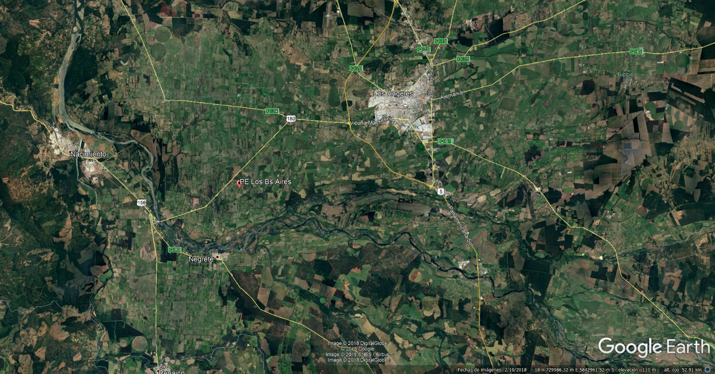
Figura 2. Mapa de ubicación Comunal (Fuente: Google Earth, 2017).
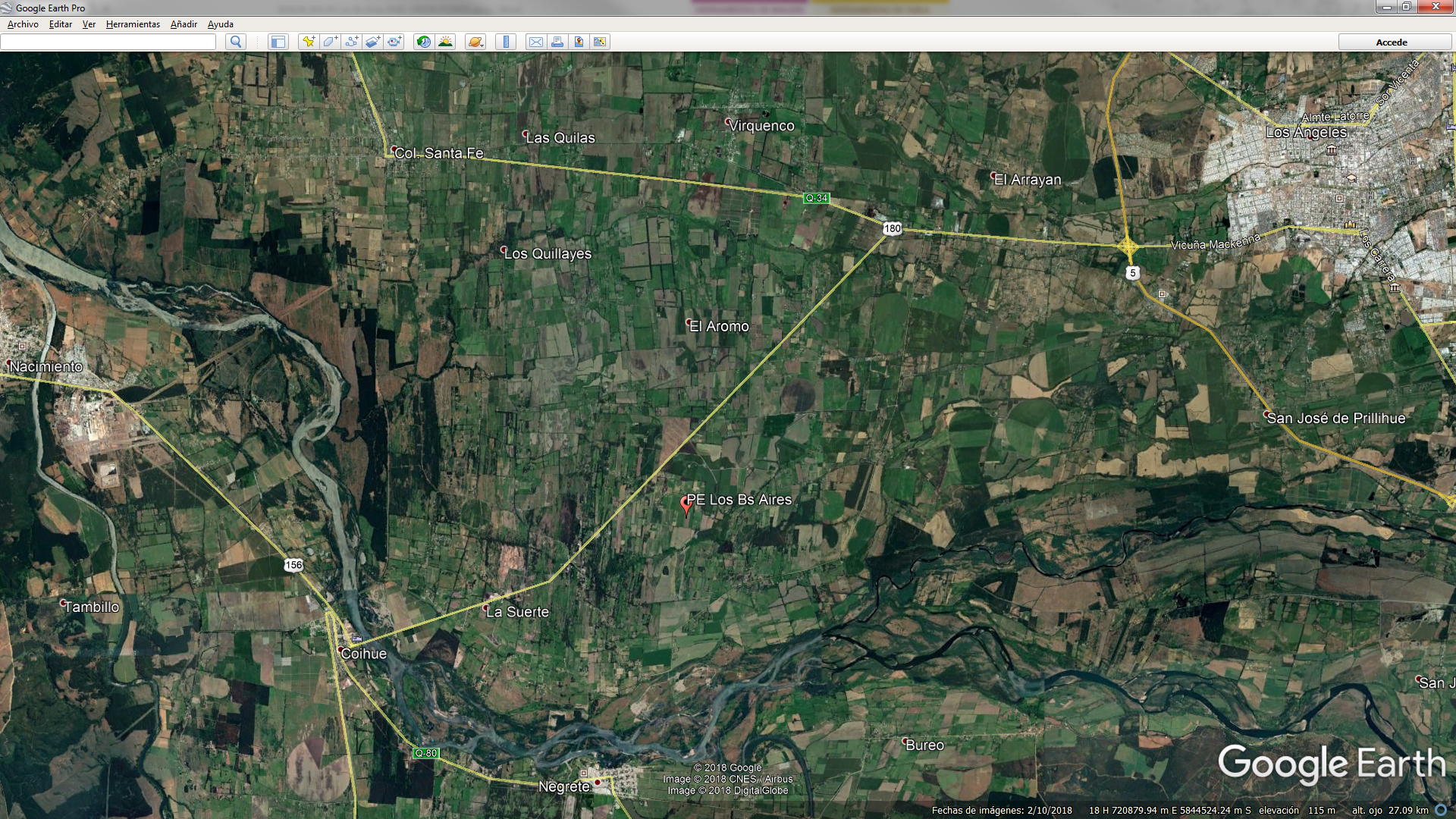

Figura 3. Mapa de ubicación Local o Layout del proyecto (Fuente: Google Earth, 2017).
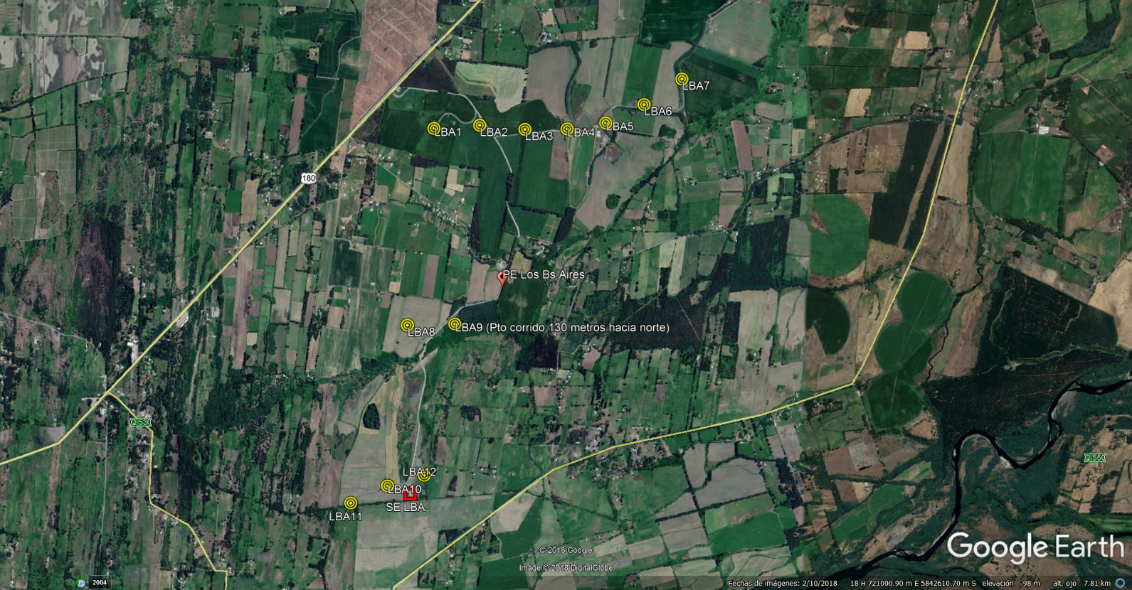
Coordenadas UTM de referencia (en DATUM WGS 84)
Datum: WGS84 | Huso: 18 | UTM N: 5842641 mS | UTM E: 720515 mE

- INSTRUMENTOS DE CARÁCTER AMBIENTAL FISCALIZADOS

Identificación de Instrumentos de Carácter Ambiental fiscalizados.
N° | Tipo de instrumento | N°/  Descripción | Fecha | Comisión/ Institución | Título | Comentarios
1 | RCA | 25/2015 | 15-01-2015 | CEA REGION DEL BIOBIO | Califica Ambientalmente el proyecto Parque Eólico Los Buenos Aires | Resolución Exenta N° 277/2015 del SEA VIII que resolvió Cambio modelo de aerogenerador de 3,3 MW a 2,0 MW, además de reubicación de 4 posiciones de aerogeneradores, desplazamiento del punto de conexión de la LAT de 66 kV que conecta al SIC, reorientación de la SE en dirección este-oeste, conservando la misma superficie, redefinición de caminos internos de acceso hacia obras, y habilitación de una instalación de faenas de 725 m² de superficie, al costado de la SE.  Resolución Exenta N° 061 del SEA VIII que resolvió Cambio en la dotación de mano de obra en operación, de no contar con personal para la subestación, de acuerdo a lo aprobado, se requerirán 4 trabajadores permanentes durante el año más un trabajador temporal, además de un cambio en el sistema de tratamiento de aguas servidas en la fase de operación: se utilizará dos fosas sépticas con pozos absorbentes en el edificio de O$M y otra en el edificio de control, a diferencia de la planta de tratamiento de aguas servidas en base a lodos activados aprobada en la RCA, siendo el retiro de lodos cada 24 meses y no cada 6 meses.
2 | Decreto Supremo | 38/2011 | 11-11-2011 | MINISTERIO DEL MEDIO AMBIENTE | Establece Norma de Emisión de Ruidos generados por Fuentes que indica, elaborada a partir de la revisión del Decreto Supremo N° 146 de 1997, MINSEGPRES | Esta norma forma parte de la Normativa Ambiental Aplicable contenida en la RCA N° 25/2015, específicamente en su Considerando 7.11

- REVISIÓN DOCUMENTAL

Documentos Revisados, disponibles en el Sistema de Seguimiento Ambiental (SSA)
ID  SSA | Nombre del documento revisado | Origen/ Fuente del documento | Lote del SSA | Organismo encomendado | Observaciones
34086 | REP-PELBA-01 Informe N°1 Monitoreo de Pozos PE LBA | http://snifa.sma.gob.cl/SistemaSeguimientoAmbiental/Documento/Informe/34086 | 1164 | SMA | Análisis realizado en Hecho N° 1
37754 | REP-PELBA-04 Informe Monitoreo de Pozos PE LBA | http://snifa.sma.gob.cl/SistemaSeguimientoAmbiental/Documento/Informe/37754 | 1164 | SMA | Análisis realizado en Hecho N° 1
38312 | REP-PELBA-05 Informe Monitoreo de Pozos PE LBA | http://snifa.sma.gob.cl/SistemaSeguimientoAmbiental/Documento/Informe/38312 | 1164 | SMA | Análisis realizado en Hecho N° 1
39345 | REP-PELBA-08 Informe Monitoreo de Pozos PE LBA | http://snifa.sma.gob.cl/SistemaSeguimientoAmbiental/Documento/Informe/39345 | 1164 | SNMA | Análisis realizado en Hecho N° 1
40041 | REP-PELBA-10 Informe Monitoreo de Pozos PE LBA | http://snifa.sma.gob.cl/SistemaSeguimientoAmbiental/Documento/Informe/40041 | 1164 | SMA | Análisis realizado en Hecho N° 1
40125 | REP-PELBA-11 Informe Monitoreo de Pozos PE LBA | http://snifa.sma.gob.cl/SistemaSeguimientoAmbiental/Documento/Informe/40125 | 1164 | SMA | Análisis realizado en Hecho N° 1
40926 | REP-PELBA-13 Informe Monitoreo de Pozos PE LBA | http://snifa.sma.gob.cl/SistemaSeguimientoAmbiental/Documento/Informe/40926 | 1164 | SMA | Análisis realizado en Hecho N° 1
40927 | REP-PELBA-14 Informe Monitoreo de Pozos PE LBA | http://snifa.sma.gob.cl/SistemaSeguimientoAmbiental/Documento/Informe/40927 | 1164 | SMA | Análisis realizado en Hecho N° 1
41698 | REP-PELBA-15 Informe Monitoreo de Pozos PE LBA | http://snifa.sma.gob.cl/SistemaSeguimientoAmbiental/Documento/Informe/41698 | 1164 | SMA | Análisis realizado en Hecho N° 1
42875 | REP-PELBA-18 Informe Monitoreo de Pozos PE LBA | http://snifa.sma.gob.cl/SistemaSeguimientoAmbiental/Documento/Informe/42875 | 1164 | SMA | Análisis realizado en Hecho N° 1
43665 | REP-PELBA-20 Informe Monitoreo de Pozos PE LBA | http://snifa.sma.gob.cl/SistemaSeguimientoAmbiental/Documento/Informe/43665 | 1164 | SMA | Análisis realizado en Hecho N° 1
44633 | REP-PELBA-22 Informe Monitoreo de Pozos PE LBA | http://snifa.sma.gob.cl/SistemaSeguimientoAmbiental/Documento/Informe/44633 | 1164 | SMA | Análisis realizado en Hecho N° 1
45413 | REP-PELBA-24 Informe Monitoreo de Pozos PE LBA | http://snifa.sma.gob.cl/SistemaSeguimientoAmbiental/Documento/Informe/45413 | 1164 | SMA | Análisis realizado en Hecho N° 1
45737 | REP-PELBA-25 Informe Monitoreo de Pozos PE LBA | http://snifa.sma.gob.cl/SistemaSeguimientoAmbiental/Documento/Informe/45737 | 1164 | SMA | Análisis realizado en Hecho N° 1
46577 | REP-PELBA-26 Informe Monitoreo de Pozos PE LBA | http://snifa.sma.gob.cl/SistemaSeguimientoAmbiental/Documento/Informe/46577 | 1164 | SMA | Análisis realizado en Hecho N° 1
47417 | REP-PELBA-28 Informe Monitoreo de Pozos PE LBA | http://snifa.sma.gob.cl/SistemaSeguimientoAmbiental/Documento/Informe/47417 | 1164 | SMA | Análisis realizado en Hecho N° 1
48636 | REP-PELBA-30 Informe Monitoreo de Pozos PE LBA | http://snifa.sma.gob.cl/SistemaSeguimientoAmbiental/Documento/Informe/48636 | 1164 | SMA | Análisis realizado en Hecho N° 1

ID  SSA | Nombre del documento revisado | Origen/ Fuente del documento | Lote del SSA | Organismo encomendado | Observaciones
68180 | Programa de Monitoreo de Colisiones de Aves y Quirópteros PE Los Buenos Aires | http://snifa.sma.gob.cl/SistemaSeguimientoAmbiental/Documento/Informe/68180 | 1234 | SMA | Análisis realizado en Hecho N° 2
68189 | CHL QSE FR ENV 04 AVISTAMIENTO FAUNA JULIO 2016 | http://snifa.sma.gob.cl/SistemaSeguimientoAmbiental/Documento/Informe/68189 | 1234 | SMA | Análisis realizado en Hecho N° 2
68191 | GRECHLQSEFR04VERS.2 AVISTAMIENTO FAUNA AGOSTO 2016 | http://snifa.sma.gob.cl/SistemaSeguimientoAmbiental/Documento/Informe/68191 | 1234 | SMA | Análisis realizado en Hecho N° 2
68193 | GRECHLQSEFR04VERS.2 AVISTAMIENTO FAUNA SEPTIEMBRE 2016 | http://snifa.sma.gob.cl/SistemaSeguimientoAmbiental/Documento/Informe/68193 | 1234 | SMA | Análisis realizado en Hecho N° 2
68194 | GRECHLQSEFR04VERS.2 AVISTAMIENTO FAUNA OCTUBRE 2016 | http://snifa.sma.gob.cl/SistemaSeguimientoAmbiental/Documento/Informe/68194 | 1234 | SMA | Análisis realizado en Hecho N° 2
68195 | CHL QSE FR ENV 04 AVISTAMIENTO NOVIEMBRE 2016 | http://snifa.sma.gob.cl/SistemaSeguimientoAmbiental/Documento/Informe/68195 | 1234 | SMA | Análisis realizado en Hecho N° 2
68196 | CHL QSE FR ENV 04 AVISTAMIENTO FAUNA DICIEMBRE 2016 | http://snifa.sma.gob.cl/SistemaSeguimientoAmbiental/Documento/Informe/68196 | 1234 | SMA | Análisis realizado en Hecho N° 2
68227 | CHL QSE FR ENV 04 AVISTAMIENTO FAUNA ENERO 2017 | http://snifa.sma.gob.cl/SistemaSeguimientoAmbiental/Documento/Informe/68227 | 1234 | SMA | Análisis realizado en Hecho N° 2
68229 | CHL QSE FR ENV 04 AVISTAMIENTO FAUNA FEBRERO 2017 | http://snifa.sma.gob.cl/SistemaSeguimientoAmbiental/Documento/Informe/68229 | 1234 | SMA | Análisis realizado en Hecho N° 2
68230 | CHL QSE FR ENV 04 AVISTAMIENTO FAUNA MARZO 2017 | http://snifa.sma.gob.cl/SistemaSeguimientoAmbiental/Documento/Informe/68230 | 1234 | SMA | Análisis realizado en Hecho N° 2
68231 | CHL QSE FR ENV 04 AVISTAMIENTO FAUNA ABRIL 2017 | http://snifa.sma.gob.cl/SistemaSeguimientoAmbiental/Documento/Informe/68231 | 1234 | SMA | Análisis realizado en Hecho N° 2
68232 | CHL QSE FR ENV 04 AVISTAMIENTO FAUNA MAYO 2017 | http://snifa.sma.gob.cl/SistemaSeguimientoAmbiental/Documento/Informe/68232 | 1234 | SMA | Análisis realizado en Hecho N° 2
68234 | CHL QSE FR ENV 04 AVISTAMIENTO FAUNA JUNIO 2017 | http://snifa.sma.gob.cl/SistemaSeguimientoAmbiental/Documento/Informe/68234 | 1234 | SMA | Análisis realizado en Hecho N° 2
68235 | CHL QSE FR ENV 04 AVISTAMIENTO FAUNA JULIO 2017 | http://snifa.sma.gob.cl/SistemaSeguimientoAmbiental/Documento/Informe/68235 | 1234 | SMA | Análisis realizado en Hecho N° 2
68236 | CHL QSE FR ENV 04 AVISTAMIENTO FAUNA AGOSTO 2017 | http://snifa.sma.gob.cl/SistemaSeguimientoAmbiental/Documento/Informe/68236 | 1234 | SMA | Análisis realizado en Hecho N° 2
68238 | CHL QSE FR ENV 04 AVISTAMIENTO FAUNA SEPTIEMBRE 2017 | http://snifa.sma.gob.cl/SistemaSeguimientoAmbiental/Documento/Informe/68238 | 1234 | SMA | Análisis realizado en Hecho N° 2
68242 | GRECHLQSEFR24VERS.1 AVISTAMIENTO FAUNA OCTUBRE 2017 | http://snifa.sma.gob.cl/SistemaSeguimientoAmbiental/Documento/Informe/68242 | 1234 | SMA | Análisis realizado en Hecho N° 2

ID  SSA | Nombre del documento revisado | Origen/ Fuente del documento | Lote del SSA | Organismo encomendado | Observaciones
68246 | GRECHLQSEFR24VERS.1 AVISTAMIENTO FAUNA NOVIEMBRE 2017 | http://snifa.sma.gob.cl/SistemaSeguimientoAmbiental/Documento/Informe/68246 | 1234 | SMA | Análisis realizado en Hecho N° 2
68248 | GRECHLQSEFR24VERS.1 AVISTAMIENTO FAUNA DICIEMBRE 2017 | http://snifa.sma.gob.cl/SistemaSeguimientoAmbiental/Documento/Informe/68248 | 1234 | SMA | Análisis realizado en Hecho N° 2
68251 | GRECHLQSEFR24VERS.1 AVISTAMIENTO FAUNA ENERO 2018 | http://snifa.sma.gob.cl/SistemaSeguimientoAmbiental/Documento/Informe/68251 | 1234 | SMA | Análisis realizado en Hecho N° 2
68258 | GRECHLQSEFR24VERS.1 AVISTAMIENTO FAUNA FEBRERO 2018 | http://snifa.sma.gob.cl/SistemaSeguimientoAmbiental/Documento/Informe/68258 | 1234 | SMA | Análisis realizado en Hecho N° 2
69014 | GRECHLQSEFR24VERS.1 AVISTAMIENTO FAUNA MARZO 2018 | http://snifa.sma.gob.cl/SistemaSeguimientoAmbiental/Documento/Informe/69014 | 1234 | SMA | Análisis realizado en Hecho N° 2
32360 | Aviso Inicio obras LBA | http://snifa.sma.gob.cl/SistemaSeguimientoAmbiental/Documento/Informe/32360 | 1163 | SMA | Análisis realizado en Hecho N° 3
34089 | REP-PELBA-02 Monitoreo Ruido N° 1 | http://snifa.sma.gob.cl/SistemaSeguimientoAmbiental/Documento/Informe/34089 | 1163 | SMA | Análisis realizado en Hecho N° 3
35596 | REP-PELBA-03 Monitoreo Ruido N° 2 | http://snifa.sma.gob.cl/SistemaSeguimientoAmbiental/Documento/Informe/35596 | 1163 | SMA | Análisis realizado en Hecho N° 3
38483 | REP-PELBA-06 Monitoreo Ruido | http://snifa.sma.gob.cl/SistemaSeguimientoAmbiental/Documento/Informe/38483 | 1163 | SMA | Análisis realizado en Hecho N° 3
39012 | REP-PELBA-07 Monitoreo Ruido | http://snifa.sma.gob.cl/SistemaSeguimientoAmbiental/Documento/Informe/39012 | 1163 | SMA | Análisis realizado en Hecho N° 3
40043 | REP-PELBA-09 Monitoreo Ruido | http://snifa.sma.gob.cl/SistemaSeguimientoAmbiental/Documento/Informe/40043 | 1163 | SMA | Análisis realizado en Hecho N° 3
40878 | REP-PELBA-12 Monitoreo Ruido | http://snifa.sma.gob.cl/SistemaSeguimientoAmbiental/Documento/Informe/40878 | 1163 | SMA | Análisis realizado en Hecho N° 3
41628 | REP-PELBA-16 Monitoreo Ruido | http://snifa.sma.gob.cl/SistemaSeguimientoAmbiental/Documento/Informe/41628 | 1163 | SMA | Análisis realizado en Hecho N° 3
42690 | REP-PELBA-17 Monitoreo Ruido | http://snifa.sma.gob.cl/SistemaSeguimientoAmbiental/Documento/Informe/42690 | 1163 | SMA | Análisis realizado en Hecho N° 3
43271 | REP-PELBA-19 Monitoreo Ruido | http://snifa.sma.gob.cl/SistemaSeguimientoAmbiental/Documento/Informe/43271 | 1163 | SMA | Análisis realizado en Hecho N° 3
43272 | REP-PELBA-19 Monitoreo Ruido | http://snifa.sma.gob.cl/SistemaSeguimientoAmbiental/Documento/Informe/43272 | 1163 | SMA | Análisis realizado en Hecho N° 3
44325 | REP-PELBA-21 Monitoreo Ruido | http://snifa.sma.gob.cl/SistemaSeguimientoAmbiental/Documento/Informe/44325 | 1163 | SMA | Análisis realizado en Hecho N° 3
45266 | REP-PELBA-23 Monitoreo Ruido | http://snifa.sma.gob.cl/SistemaSeguimientoAmbiental/Documento/Informe/45266 | 1163 | SMA | Análisis realizado en Hecho N° 3

ID  SSA | Nombre del documento revisado | Origen/ Fuente del documento | Lote del SSA | Organismo encomendado | Observaciones
46579 | REP-PELBA-27 Monitoreo Ruido | http://snifa.sma.gob.cl/SistemaSeguimientoAmbiental/Documento/Informe/46579 | 1163 | SMA | Análisis realizado en Hecho N° 3
47418 | REP-PELBA-29 Monitoreo Ruido | http://snifa.sma.gob.cl/SistemaSeguimientoAmbiental/Documento/Informe/47418 | 1163 | SMA | Análisis realizado en Hecho N° 3
52914 | INF N° 1 Monitoreo de Ruido Trimestral LBA | http://snifa.sma.gob.cl/SistemaSeguimientoAmbiental/Documento/Informe/52914 | 1163 | SMA | Análisis realizado en Hecho N° 3
56252 | INF N° 2 Monitoreo de Ruido Trimestral LBA | http://snifa.sma.gob.cl/SistemaSeguimientoAmbiental/Documento/Informe/56252 | 1163 | SMA | Análisis realizado en Hecho N° 3
58987 | INF N° 3 Monitoreo de Ruido Trimestral LBA | http://snifa.sma.gob.cl/SistemaSeguimientoAmbiental/Documento/Informe/58987 | 1163 | SMA | Análisis realizado en Hecho N° 3
61674 | INF N° 4 Monitoreo de Ruido Trimestral LBA | http://snifa.sma.gob.cl/SistemaSeguimientoAmbiental/Documento/Informe/61674 | 1163 | SMA | Análisis realizado en Hecho N° 3
65964 | INF N° 5 Monitoreo de Ruido Trimestral LBA | http://snifa.sma.gob.cl/SistemaSeguimientoAmbiental/Documento/Informe/65964 | 1163 | SMA | Análisis realizado en Hecho N° 3
67965 | INF N° 6 Monitoreo de Ruido Trimestral LBA | http://snifa.sma.gob.cl/SistemaSeguimientoAmbiental/Documento/Informe/67965 | 1163 | SMA | Análisis realizado en Hecho N° 3

Documentos Revisados, requeridos mediante ACTA DE INSPECCION
ID | Nombre del documento revisado | Origen/ Fuente del documento | Organismo encomendado | Observaciones
1 | Registro de Impacto de Avifauna y Mamíferos desde Julio de 2016 a la fecha | Punto 9, Acta de Inspección Ambiental del 22-03-2018 | SMA | Análisis realizado en Hecho N° 2  Informes se encuentran incluidos en el Lote 1234
2 | Programa de Seguimiento de la Avifauna | Punto 9, Acta de Inspección Ambiental del 22-03-2018 | SMA | Análisis realizado en Hecho N° 2  Programa se encuentra incluido en el Lote 1234
3 | Registro de capacitaciones realizadas a personal contratista relacionadas con prohibición de caza o captura de ejemplares de Fauna Silvestre, destruir madrigueras o nidos o recolectar huevos o crías en terrenos donde se realizan faenas | Punto 9, Acta de Inspección Ambiental del 22-03-2018 | SMA | Análisis realizado en Hecho N° 2

- ANTECEDENTES DE LA ACTIVIDAD DE FISCALIZACIÓN.

Motivo de la Actividad de Fiscalización.

Motivo: | Descripción del motivo:
- Programada | Según Resolución SMA N° 1526/2017 que fija Programa y Subprogramas Sectoriales de Fiscalización Ambiental de Resoluciones de Calificación Ambiental para el año 2018.

Materia Específica Objeto de la Fiscalización Ambiental.

- Descripción del proyecto y parámetros operacionales
- Manejo y conservación del suelo agrícola y calidad del agua del área de emplazamiento del proyecto
- Vigilancia y protección de la avifauna y mamíferos presentes en área del parque eólico
- Cumplimiento de la norma de ruido DS 38/2011 del MMA

Aspectos relativos a la ejecución de la Inspección Ambiental

Existió oposición al ingreso: NO | Existió auxilio de fuerza pública: NO
Existió colaboración por parte de los fiscalizados: SI | Existió trato respetuoso y deferente: SI
Observaciones:

Fiscalización diurna fue ejecutada según planificación, por los funcionarios de la SMA y del SAG Región del Biobío.
En el caso de la fiscalización nocturna, efectuada para realizar mediciones de NPS en puntos de receptores, se contó con apoyo de personal de la SEREMI de Salud Biobío.

Esquema del recorrido

Figura 4. Esquema de los recorridos inspectivos (Fuente: Elaboración propia mediante herramienta Google Earth).
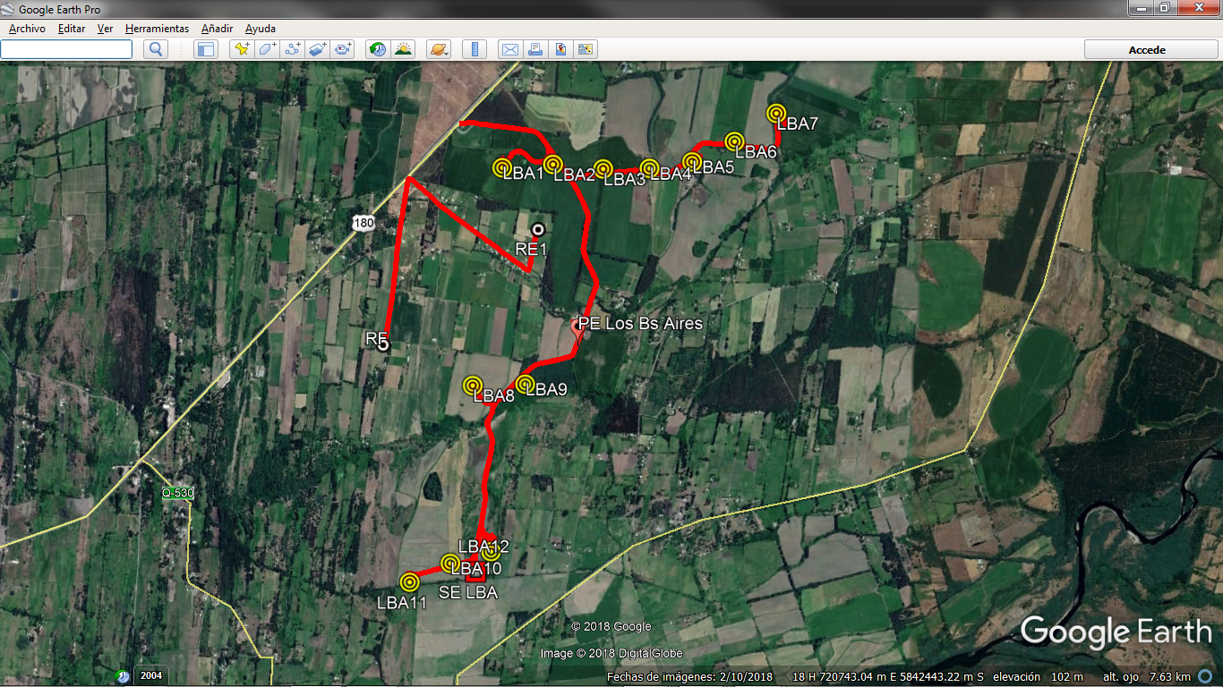

Detalle del recorrido
N° de estación | Nombre/ Descripción de estación
1 | Oficinas administrativas del PE Los Buenos Aires, localizada al interior de la Subestación Eléctrica (SE LBA)
2 | Aerogenerador LBA-11. Se recorre toda la plataforma entorno al aerogenerador, incluyendo área externa adyacente
3 | Aerogenerador LBA-12. Se recorre toda la plataforma entorno al aerogenerador, incluyendo área externa adyacente
4 | Aerogenerador LBA-08. Se recorre toda la plataforma entorno al aerogenerador, incluyendo área externa adyacente
5 | Aerogenerador LBA-07. Se recorre toda la plataforma entorno al aerogenerador, incluyendo área externa adyacente
6 | Aerogenerador LBA-05. Se recorre toda la plataforma entorno al aerogenerador, incluyendo área externa adyacente
7 | Aerogenerador LBA-03. Se recorre toda la plataforma entorno al aerogenerador, incluyendo área externa adyacente
8 | Aerogenerador LBA-02. Se recorre toda la plataforma entorno al aerogenerador, incluyendo área externa adyacente
9 | Aerogenerador LBA-01. Se recorre toda la plataforma entorno al aerogenerador, incluyendo área externa adyacente
10 | Receptor de emisiones RE1. Punto de localización de vivienda receptora localizada al sur de los aerogeneradores LBA1 y LBA2, a 430 metros de distancia lineal de LBA2, y a 480 metros lineales de LB1. Medición externa en sector RURAL
12 | Punto de medición del Ruido de Fondo RF. Punto localizado al SW de RE1, a 1320 metros de distancia lineal, dentro de la misma cuenca de viento, y a 680 metros lineales en dirección WNW de LBA8, en sector RURAL
NOTA: Se seleccionaron aleatoriamente los 8 aerogeneradores que fueron fiscalizados, quedando fuera los aerogeneradores LBA-4, LBA-6, LBA-9 y LBA-10.

- HECHOS CONSTATADOS

Manejo y conservación del suelo agrícola y calidad del agua del área de emplazamiento del proyecto

Número de hecho constatado: 1 | Estación N°:
Documentación Revisada:
Documentos correspondientes al Lote 1164 del SSA, revisados por la SMA:
- REP-PELBA-01 Informe N°1 Monitoreo de Pozos PE LBA http://snifa.sma.gob.cl/SistemaSeguimientoAmbiental/Documento/Informe/34086
- REP-PELBA-04 Informe Monitoreo de Pozos PE LBA http://snifa.sma.gob.cl/SistemaSeguimientoAmbiental/Documento/Informe/37754
- REP-PELBA-05 Informe Monitoreo de Pozos PE LBA http://snifa.sma.gob.cl/SistemaSeguimientoAmbiental/Documento/Informe/38312
- REP-PELBA-08 Informe Monitoreo de Pozos PE LBA http://snifa.sma.gob.cl/SistemaSeguimientoAmbiental/Documento/Informe/39345
- REP-PELBA-10 Informe Monitoreo de Pozos PE LBA http://snifa.sma.gob.cl/SistemaSeguimientoAmbiental/Documento/Informe/40041
- REP-PELBA-11 Informe Monitoreo de Pozos PE LBA http://snifa.sma.gob.cl/SistemaSeguimientoAmbiental/Documento/Informe/40125
- REP-PELBA-13 Informe Monitoreo de Pozos PE LBA http://snifa.sma.gob.cl/SistemaSeguimientoAmbiental/Documento/Informe/40926
- REP-PELBA-14 Informe Monitoreo de Pozos PE LBA http://snifa.sma.gob.cl/SistemaSeguimientoAmbiental/Documento/Informe/40927
- REP-PELBA-15 Informe Monitoreo de Pozos PE LBA http://snifa.sma.gob.cl/SistemaSeguimientoAmbiental/Documento/Informe/41698
- REP-PELBA-18 Informe Monitoreo de Pozos PE LBA http://snifa.sma.gob.cl/SistemaSeguimientoAmbiental/Documento/Informe/42875
- REP-PELBA-20 Informe Monitoreo de Pozos PE LBA http://snifa.sma.gob.cl/SistemaSeguimientoAmbiental/Documento/Informe/43665
- REP-PELBA-22 Informe Monitoreo de Pozos PE LBA http://snifa.sma.gob.cl/SistemaSeguimientoAmbiental/Documento/Informe/44633
- REP-PELBA-24 Informe Monitoreo de Pozos PE LBA http://snifa.sma.gob.cl/SistemaSeguimientoAmbiental/Documento/Informe/45413
- REP-PELBA-25 Informe Monitoreo de Pozos PE LBA http://snifa.sma.gob.cl/SistemaSeguimientoAmbiental/Documento/Informe/45737
- REP-PELBA-26 Informe Monitoreo de Pozos PE LBA http://snifa.sma.gob.cl/SistemaSeguimientoAmbiental/Documento/Informe/46577
- REP-PELBA-28 Informe Monitoreo de Pozos PE LBA http://snifa.sma.gob.cl/SistemaSeguimientoAmbiental/Documento/Informe/47417
- REP-PELBA-30 Informe Monitoreo de Pozos PE LBA http://snifa.sma.gob.cl/SistemaSeguimientoAmbiental/Documento/Informe/48636

Exigencias:
RCA 025/2015 de la CEA Biobío, Considerando 4.1
“Considerando 4.1. Antecedentes Generales. Objetivo general.
El proyecto "Parque Eólico Los Buenos Aires", corresponde a un proyecto de construcción y operación de un parque eólico, con todas sus obras principales y anexas, en la comuna de Los Ángeles. El proyecto tiene las siguientes características, respecto de los cuales los datos indicados se refieren a dimensiones máximas, pudiendo variar levemente antes de la construcción del proyecto, producto de los ajustes que se realizan en la ingeniería de detalle:
TABLA 1 Características Generales PE Los Buenos Aires: Número Aerogeneradores 12 (...)
Los aerogeneradores estarán interconectados entre sí por una red subterránea de media tensión (33 KV), que se instalará paralela a las vías del parque, y que conducirá la energía hacía los terrenos de la subestación eléctrica, localizada en el sureste del parque eólico.”

RCA 025/2015 de la CEA Biobío, Considerando 4.2
“Considerando 4.2. Ubicación del Proyecto. Superficie.
El área del proyecto está conformada por una superficie afecta donde se emplazarían los aerogeneradores y el cableado enterrado de interconexión de aerogeneradores de 33 kV, los caminos de servicio del parque y la LTE, la S/E Elevadora y edificio de operación y mantención. (...)
TABLA 2. Superficie de las instalaciones permanentes del Proyecto: (...) Total Instalaciones : 11,83 Ha”

RCA 025/2015 de la CEA Biobío, Considerando 11.2.3
“11.2.3. Observación: Preocupa a la Comunidad las posibles intervenciones e impacto en napas subterráneas y cauces locales, específicamente por las obras asociadas a la construcción del proyecto y las actividades propias asociadas al funcionamiento de los aerogeneradores.

Respuesta: La observación efectuada por la persona jurídica previamente individualizada corresponde a los contenidos del proyecto y su expediente, y hace referencia a los potenciales impactos del proyecto, sus obras y acciones asociadas, aludiendo específicamente a la posible afectación sobre las napas subterráneas durante la fase de construcción y operación del proyecto.
Por lo tanto, el contenido de la observación es de carácter ambiental y pertinente para ser considerada como parte del proceso de la evaluación ambiental del proyecto.

En relación a la potencial afectación de las napas subterráneas, las fundaciones de los aerogeneradores son las únicas construcciones del proyecto que pueden llegar a éstas, por este motivo se solicitó al titular, por parte de los Órganos de la Administración del Estado con Competencia Ambiental que participaron de la evaluación ambiental del proyecto, así como por parte de la comunidad que asistió a la reunión de Participación Ciudadana realizada con motivo de la presentación del proyecto, comprobar que estas fundaciones no afectarían el normal flujo de agua. Al respecto, se realizó la caracterización hidrogeológica del sector de emplazamiento del proyecto, el cual indica que la napa se encuentra a baja profundidad, detectándose puntos de afloramiento que forman vertientes y vegas en los alrededores.

En relación a la potencial afectación de las napas subterráneas, el proyecto considera la construcción, para el caso de los aerogeneradores, de fundaciones que corresponden a construcciones puntuales, que son las que pudieran llegar hasta las napas subterráneas, y que difícilmente pueden afectar el normal flujo de agua. Sin embargo, con el objeto de verificar estas afirmaciones, y con ello la existencia y características de eventuales napas subterráneas existentes en los sitios de instalación de las fundaciones, el titular efectuará, previo al inicio de la construcción del proyecto, un estudio de mecánica de suelos que incluirá sondajes en todos los puntos en donde se instalarán estas fundaciones. Según los resultados de estos estudios se adoptarán todas las medidas necesarias para evitar la afectación de las napas (de existir). Dichas medidas deberán ser oportunamente informadas a la autoridad ambiental.

En este marco, el titular del proyecto se comprometió a realizar un monitoreo de los pozos y norias aledaños a las obras del proyecto, según lo siguiente:
Componente | Estudio | Posible afectación | Resultados de estudios y/o Medidas de control o minimización (si aplica)
Aguas Subterráneas | Monitoreo de los pozos y norias aledaños a las obras del proyecto | Afectación de las napas subterráneas | Realizar un monitoreo consistente en efectuar mediciones del nivel freático de los pozos y norias a modo de establecer una línea base inicial, y luego de construidas las estructuras de los aerogeneradores, verificar los niveles de los pozos en temporada de primavera y otoño del siguiente año.
Un segundo aspecto a descartar, es la posible afectación a la calidad de agua, que podría darse por eventos de contaminación de suelo, que pudiesen alterar la calidad de las aguas subterráneas. En este marco, respecto a la planta de tratamiento de aguas servidas, ésta consiste en un sistema de lodos activados, la cual trata sólo las "aguas grises" generadas en la instalación de faenas (ya que las aguas negras o de WC se retiran de los baños químicos), además funcionará solo durante el periodo de construcción, y las aguas serán sometidas a desinfección antes de ser utilizadas para el riego de caminos internos, por lo tanto, las aguas quedarán libre de gérmenes, asegurando la no contaminación de napa.

Asimismo, las aguas provenientes del lavado de camiones de hormigón, serán vaciadas a unas piscinas decantadoras impermeabilizadas que se encontrarán en el mismo lugar de la planta de hormigón. Se dejará sedimentar y el agua sobrenadante será reutilizada en el sistema de lavado de camiones de hormigón, de modo de no generar riles, para evitar esta posible afectación.

En caso de ocurrir algún tipo de derrame de sustancias peligrosas que pudiese ocasionar contaminación del suelo y/o alterar la calidad de las aguas subterráneas, se procederá acorde a lo planificado en el Plan de Prevención de Riesgos y Control de Accidentes presentado en la Declaración de Impacto Ambiental.

Cauces Locales
Con respecto a los cauces, éstos serán intervenidos por algunas obras consideradas por el proyecto, principalmente relacionadas con el mejoramiento y/o construcción de caminos de servicio en el predio Los Buenos Aires. Para estas actividades se contempla la modificación y/o incorporación de un total de 6 obras de arte, entre las que se considera alcantarillas y puentes. Del total de cauces, se destaca un total de 4 en cauces artificiales (canales de regadío), mientras que los restantes son cauces de pequeña envergadura.
(…)
Con la finalidad de verificar que no se están afectando las condiciones naturales de los cauces, producto de las obras en desarrollo, el titular ha definido en siguiente Plan de Seguimiento de la calidad de las aguas durante la fase de construcción:
- Previo al inicio de las obras, se monitorearán todos los cauces que pudiesen verse intervenidos, en los puntos de atravieso producto del proyecto. Se contempla la toma de muestras y análisis químico de los parámetros presentes en la NCh1.333, Requisitos de calidad del agua para riego.
- Durante el tiempo que duren las obras que podrían alterar la calidad del agua de los cauces, se monitoreará con frecuencia mensual su estado, para lo cual se considera el análisis en un punto aguas arriba y un punto aguas abajo de las obras de atravieso. Se analizarán los mismos parámetros (NCh1.333) de la muestra tomada previo al inicio de la construcción.”

RCA 025/2015 de la CEA Biobío, ADENDA 1. ANEXO 8, página 45
“ADENDA 1. ANEXO 8, página 45
No obstante, aquellos sectores que presentan texturas limosas y pendientes mayores a 15% como las series TIJ-1, TIJ-4 y CAND-1 son suelos moderadamente susceptibles a erosionarse durante la etapa de construcción de los aerogeneradores así como también durante la etapa de puesta en marcha del proyecto. En el caso que se activen procesos erosivos en las áreas de suelos frágiles, se podrían considerar las siguientes prácticas o medidas de mitigación:
1. Construcción de canales de desviación o difusión de aguas con el fin de regular el volumen del flujo directo o de la escorrentía superficial presente y así evitar la formación de canalículos y cárcavas en el área de estudio.
2. Instalación de zanjas de infiltración con el fin de disminuir la velocidad de las aguas lluvias, aumentar la infiltración del suelo, reducir la escorrentía superficial y retener los sedimentos removidos por el flujo hídrico.
3. En el caso de tratarse de caminos de acceso al proyecto, estos serán compactados y constarán de una carpeta de rodados.
4. Estabilización de taludes y remoción parcial de materiales inestables.
(…)
En cambio, en aquellos sectores de menores pendientes (menor a 15%) o casi planos (0-5%) con texturas superficiales franco arenosa como la Serie ARN-5 (Arenales) o la parte sur de la Serie MD-1 corresponden a suelos poco o levemente susceptibles a erosión. De esta manera, se tomarán las siguientes medidas de mitigación sólo en el caso de que se evidencien procesos activos de erosión.
1. Se realizarán prácticas para reducir el escurrimiento superficies y mitigar la formación de canalículos como construcción de surcos en contorno o canales de desviación.
2. Estabilizaciones de taludes, ya sea disminuyendo la pendiente de ellos o colocando materiales en el pie del talud y remoción parcial de materiales inestables.
En ambos casos se mantendrá en lo posible la cubierta vegetal (cultivos), con el fin de disminuir el proceso erosivo por escorrentía superficial."

Hechos:

- Durante las actividades de inspección del día 22-03-2018, se constató o siguiente:

Siendo las 11:30 AM del día 22-03-2018, se hizo ingreso a las instalaciones del PARQUE EÓLICO LOS BUENOS AIRES, por acceso habilitado (acceso Fundo Los Buenos Aires).

Estación 1: Oficina Administrativa de PARQUE EÓLICO LOS BUENOS AIRES
Luego del control de ingreso, se procedió a realizar la reunión de inicio en compañía del Sr. ALAIN GONZÁLEZ CORNEJO, Supervisor de Operaciones y Mantenimiento de ENEL GREEN POWER DEL SUR SpA, funcionario que también supervisa el PE RENAICO, en la Región de la Araucanía.
Adicionalmente se suman a la reunión por conferencia telefónica desde Santiago, la Sra. MARÍA JOSÉ SAAVEDRA MENDOZA, Coordinadora de Medio Ambiente PE LBA.

De acuerdo a planificación, se consideró la revisión de la plataforma habilitada en sector de diversos aerogeneradores seleccionados al azar, recorriendo el área con objeto de verificar el resguardo de los terrenos agrícolas adyacentes

Estaciones 2 a 9: Inspección del área perimetral de los aerogeneradores seleccionados
Se realiza recorrido por los aerogeneradores 11, 12, 8, 7, 5, 3,2 y 1, y sus áreas circundantes, con objeto de realizar una revisión en busca de restos de aves o quirópteros muertos por impacto con las aspas de los aerogeneradores en operación.
Se informa que en todos los puntos se realizó georreferenciación y registro fotográfico.

El examen del registro fotográfico, complementado con lo observado en terreno, permitió constatar que:
- Los caminos interiores cuentan con una carpeta de estabilizado compactado, con reductores de velocidad cerca de las viviendas localizadas al interior del Fundo Los Buenos Aires.
- Se observaron zanjas de conducción de agua en diversos puntos, con el fin de desviar las aguas lluvias de las áreas o plataformas bajo los aerogeneradores.
- Cada aerogenerador cuenta con una base de hormigón reforzado, sobre la cual se encuentra montada la torre de cada equipo. En el área de influencia directa, inmediatamente bajo cada aerogenerador, se construyó en desnivel respecto del suelo natural, una plataforma compactada con cubierta de ripio, utilizada como plataforma de trabajo y estacionamiento. El tamaño de dicha superficie está pensada en función del área requerida para montar o desmontar un aerogenerador.
- En el perímetro de cada una de estas plataformas o áreas de trabajo/estacionamiento, se encuentra un área buffer perimetral no plantada, con zanjas de intercepción o desvío de aguas lluvias. Fuera de dicha área se observaron áreas plantadas, o cosechadas, o con presencia de animales.
- No se observaron procesos erosivos en el perímetro de cada aerogenerador y plataforma. Tampoco se observaron procesos erosivos en los costados de los caminos que conectan los 12 aerogeneradores con la Subestación Eléctrica o con el acceso del Fundo Los Buenos Aires.

- Del examen de información de la documentación revisada, agrupada en el Lote 1164 del SSA, correspondiente a monitoreos efectuados durante la etapa de construcción, es posible indicar que:
- El informe de Nivel Estático fue elaborado en Junio de 2015, por la empresa Subterránea Consultores, a petición de ENEL GREEN POWER, monitoreando en 3 pozos subterráneos (PB1 a PB3), localizados al interior del Fundo Los Buenos Aires, el nivel estático freático, para establecer la condición inicial antes de la construcción. A continuación se muestra una imagen con las coordenadas de los puntos de muestreo en pozos PB1, 2 y 3, extraída del reporte analizado:
Los resultados obtenidos en los 3 pozos fueron consistente con una profundidad de 1.86 m para PB1, 3.33 m para PB2 y 1.14 m para PB3 en periodo invernal (todos con niveles superficiales).

- Los informes mensuales de Calidad del Agua de Cauces fueron elaborados entre Julio de 2015 y Agosto de 2016, por la empresa consultora ERA SUSTENTABLE con apoyo del Laboratorio HIDROLAB, en dos (2) esteros (SN1 y SN2, ambos Sin Nombre) localizados dentro del Fundo Los Buenos Aireas, aguas arriba y debajo de dos (2) obras de atravieso del proyecto que pasan por sobre dichos esteros. A continuación se muestra una imagen con las coordenadas de los puntos de muestreo superficial, extraída de los reportes:
Los muestreos iniciales del año 2015 permitieron constatar que se cumplía en los 4 puntos muestreados, la calidad establecido para Riego por la NCh 1.333/Of. 78.
Solo se detectan valores anómalos respecto de los límites establecidos por la NCh1.333, para los parámetros Hierro y Manganeso. Sin embargo, dicha condición es normal en toda la zona centro sur, debido al origen volcánico del territorio de Chile, y no guardan ninguna relación con la ejecución del proyecto. Los restantes parámetros se encuentran dentro de los rangos o límites establecidos por la NCh.1.333/Of.78.
Adicionalmente, el titular informa que se registraron incrementos ocasionales de Aluminio asociables al arrastre del metal por uso de fertilizantes agrícolas nitrogenados.

- El titular remitió el Informe de Incidente por derrame controlado del mes de Octubre de 2015, identificado con el código del SSA N° 40041. Al respecto, si bien se identificaron las causas, y se informaron las acciones realizadas para contener y resolver el incidente, es importante señalar al titular que el mecanismo para reportar incidentes, se encuentra asociado al SSA, pudiendo ser reportado electrónicamente mediante la plataforma habilitada por la SMA para estos fines. Dicho accidente vehicular, involucró a una empresa transportista contratada para movilizar cajones de hormigón, los que cayeron sobre uno de los estanques de combustible del mismo camión, con aproximadamente 120 litros de petróleo diésel. La empresa controló y retiro el material contaminado, limpiando la zona de forma oportuna. Por su parte, la SEREMI de Salud procedió a realizar una investigación de los hechos con fecha 10-09-2015 (ACTA DE INSPECCION N° 153179), impartiéndose instrucciones para el retiro de los 20 m³ de tierras contaminadas, las cuales fueron removidas y dispuestas en el depósito industrial de ECOBIO SA. Toda la información fue declarada oportunamente mediante SIDREP.
El examen de información de los reportes de calidad de agua subterránea y superficial realizados antes y después del incidente, no evidencia alteraciones a la calidad del recurso hídrico en el área del proyecto, por lo que las acciones para controlar el derrame fueron ejecutadas oportunamente.

- Reporte Técnico del Servicio Agrícola y Ganadero
Realizado el examen de información al amplio reporte técnico enviado por el Servicio Agrícola y Ganadero de la Región del Biobío, este organismo sectorial indica que no se detectó riesgo de erosión de suelos, a excepción de los potreros en los cuales recientemente se había realizado quema controlada de gramíneas, acción realizada dentro del proceso agrícola desarrollado en el predio agrícola por el propietario del Fundo Los Buenos Aires.

CONCLUSION GENERAL DEL HECHO N° 1.

Realizado el examen de la información asociada al presente hecho, no se constatan hallazgos que reportar.

Lo indicado precedentemente, no exime al titular de ninguna clase de responsabilidad que pudiese contraer por cualquier hallazgo, respecto del instrumento que lo regula, que se produzca con anterioridad o simultaneidad a la fecha en que se efectuó la citada actividad de fiscalización ambiental, y no hubiera sido directamente percibido en la misma por el equipo fiscalizador.

Registro
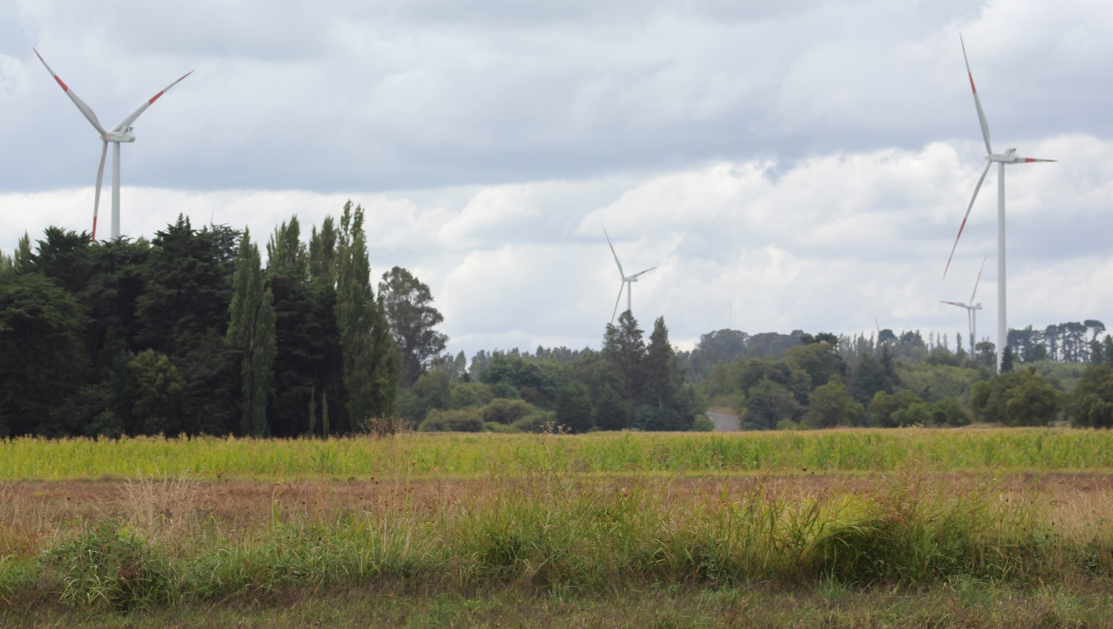
Fotografía 1. | Fecha: 22-03-2018
Coordenadas UTM DATUM WGS84 HUSO 18 | Norte: 5843840 | Este: 720723
Descripción del medio de prueba:
La imagen muestras el uso agrícola de los campos existentes en torno a los aerogeneradores.
Se observa que estos se encuentran planta dos con diversos cultivos.
No se observa afectación de los terrenos agrícolas debido a la construcción y operación de los aerogeneradores.

Registro
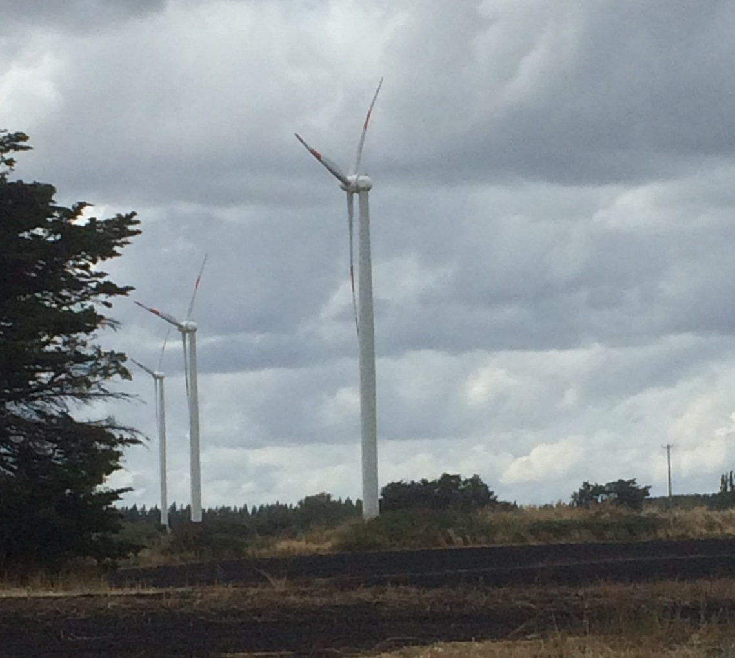
Fotografía 2. | Fecha: 22-03-2018
Coordenadas UTM DATUM WGS84 HUSO 18 | Norte: 5843842 | Este: 721042
Descripción del medio de prueba:
La imagen muestra el sector noreste del parque eólico. Se observa desde la entrada del parque eólico hacia el sector noreste, que los campos fueron despejados mediante el método del roce con fuego.
Se observaron canales de desviación de aguas lluvias. No se observaron apozamientos. Las plataformas y áreas de servicio asociadas a los aerogeneradores, no afectan las actividades agrícolas que se desarrollan en el resto del Fundo Los Buenos Aires.

Vigilancia y protección de la avifauna y mamíferos presentes en área del parque eólico

Número de hecho constatado: 2 | Estación N°: 1, 2, 3, 4, 5, 6, 7, 8 y 9
Documentación Revisada:
Documentos requeridos por punto 9 del Acta de Inspección de fecha 22-03-2018, revisados por la SMA:
- Registro de Impacto de Avifauna y Mamíferos desde Julio de 2016 a la fecha
- Programa de Seguimiento de la Avifauna
- Registro de capacitaciones realizadas a personal contratista relacionadas con prohibición de caza o captura de ejemplares de Fauna Silvestre, destruir madrigueras o nidos o recolectar huevos o crías en terrenos donde se realizan faenas

Documentos correspondientes al Lote 1234 del SSA, revisados por la SMA:
- Programa de Monitoreo de Colisiones de Aves y Quirópteros PELBA http://snifa.sma.gob.cl/SistemaSeguimientoAmbiental/Documento/Informe/68180
- Avistamiento Fauna Julio 2016 http://snifa.sma.gob.cl/SistemaSeguimientoAmbiental/Documento/Informe/68189
- Avistamiento Fauna Agosto 2016 http://snifa.sma.gob.cl/SistemaSeguimientoAmbiental/Documento/Informe/68191
- Avistamiento Fauna Septiembre 2016 http://snifa.sma.gob.cl/SistemaSeguimientoAmbiental/Documento/Informe/68193
- Avistamiento Fauna Octubre 2016 http://snifa.sma.gob.cl/SistemaSeguimientoAmbiental/Documento/Informe/68194
- Avistamiento Fauna Noviembre 2016 http://snifa.sma.gob.cl/SistemaSeguimientoAmbiental/Documento/Informe/68195
- Avistamiento Fauna Diciembre 2016 http://snifa.sma.gob.cl/SistemaSeguimientoAmbiental/Documento/Informe/68196
- Avistamiento Fauna Enero 2017 http://snifa.sma.gob.cl/SistemaSeguimientoAmbiental/Documento/Informe/68227
- Avistamiento Fauna Febrero 2017 http://snifa.sma.gob.cl/SistemaSeguimientoAmbiental/Documento/Informe/68229
- Avistamiento Fauna Marzo 2017 http://snifa.sma.gob.cl/SistemaSeguimientoAmbiental/Documento/Informe/68230
- Avistamiento Fauna Abril 2017 http://snifa.sma.gob.cl/SistemaSeguimientoAmbiental/Documento/Informe/68231
- Avistamiento Fauna Mayo 2017 http://snifa.sma.gob.cl/SistemaSeguimientoAmbiental/Documento/Informe/68232
- Avistamiento Fauna Junio 2017 http://snifa.sma.gob.cl/SistemaSeguimientoAmbiental/Documento/Informe/68234
- Avistamiento Fauna Julio 2017 http://snifa.sma.gob.cl/SistemaSeguimientoAmbiental/Documento/Informe/68235
- Avistamiento Fauna Agosto 2017 http://snifa.sma.gob.cl/SistemaSeguimientoAmbiental/Documento/Informe/68236
- Avistamiento Fauna Septiembre 2017 http://snifa.sma.gob.cl/SistemaSeguimientoAmbiental/Documento/Informe/68238
- Avistamiento Fauna Octubre 2017 http://snifa.sma.gob.cl/SistemaSeguimientoAmbiental/Documento/Informe/68242
- INF N° 1 Colisión y Avistamiento avifauna y quirópteros PELBA Octubre 2017 http://snifa.sma.gob.cl/SistemaSeguimientoAmbiental/Documento/Informe/68242
- Avistamiento Fauna Noviembre 2017 http://snifa.sma.gob.cl/SistemaSeguimientoAmbiental/Documento/Informe/68246
- INF N° 2 Colisión y Avistamiento avifauna y quirópteros PELBA Noviembre 2017 http://snifa.sma.gob.cl/SistemaSeguimientoAmbiental/Documento/Informe/68246
- INF N° 3 Colisión y Avistamiento avifauna y quirópteros PELBA Diciembre 2017 http://snifa.sma.gob.cl/SistemaSeguimientoAmbiental/Documento/Informe/68248
- Avistamiento Fauna Enero 2018 http://snifa.sma.gob.cl/SistemaSeguimientoAmbiental/Documento/Informe/68251
- INF N° 4 Colisión y Avistamiento avifauna y quirópteros PELBA Enero 2018 http://snifa.sma.gob.cl/SistemaSeguimientoAmbiental/Documento/Informe/68251
- Avistamiento Fauna Febrero 2018 http://snifa.sma.gob.cl/SistemaSeguimientoAmbiental/Documento/Informe/68258
- INF N° 5 Colisión y Avistamiento avifauna y quirópteros PELBA Febrero 2018 http://snifa.sma.gob.cl/SistemaSeguimientoAmbiental/Documento/Informe/68258
- PMA PELBA Marzo 2018 http://snifa.sma.gob.cl/SistemaSeguimientoAmbiental/Documento/Informe/69014
- INFORME Colisión avifauna y quirópteros RENAICO Marzo 2018 http://snifa.sma.gob.cl/SistemaSeguimientoAmbiental/Documento/Informe/69014

Exigencias:

RCA 025/2015 de la CEA Biobío, Considerando 5.2
“Considerando 5.2. Efectos Adversos significativos sobre la cantidad y calidad de los RRNN renovables, incluido el suelo, agua y aire
Impacto no significativo : Afectación recurso suelo; Afectación fauna presente en el área de emplazamiento del proyecto
Componente ambiental afectada : SUELO; FAUNA VERTEBRADOS TERESTRES; AVES
Fase en que se presenta : CONSTRUCCION
Los suelos a utilizar para el desarrollo del proyecto corresponden a suelos clase III, con agrícola pero con limitaciones en su uso. Su extensión respecto al cambio de uso es reducida.
Dadas las especies de fauna de vertebrados terrestres registradas en el área de influencia, y considerando la naturaleza del proyecto, se requerirá de la elaboración e implementación de un plan de manejo de rescate de fauna de baja movilidad (reptiles y anfibios) en todas aquellas superficies donde se produzca la remoción o alteración del suelo y/o la vegetación. Asimismo, con el propósito de evitar la afectación de aves rapaces -las que poseen el hábito de percharse (posarse)- en las torres de la Línea de Alta Tensión, como medida asociada se pueden aplicar estructuras seguras que evitan la interacción entre las aves y las estructuras conductoras de la LAT. ”

RCA 025/2015 de la CEA Biobío, Considerando 7.14
"Considerando 7.14 (…)
Forma de cumplimiento:
En ambas fases se realizarán capacitaciones en la etapa de construcción y cierre al personal contratista. Se especificará contractualmente a los contratistas, la prohibición de cazar o capturar ejemplares de fauna silvestre, destruir madrigueras o nidos o recolectar huevos o crías en los terrenos donde se realicen las faenas.
Indicador que acredita su cumplimiento:
• Obtención del PAS 146, a modo de cumplir con los requisitos de una caza captura de ejemplares de animales de especies protegidas para la etapa de construcción.
• Registro de capacitaciones realizadas al personal contratista.
• Copia de contratos celebrados con empresas contratistas, en los que se establecen cláusulas que prohíben la caza de ejemplares de fauna silvestre, destruir madrigueras o nidos o recolectar huevos o crías en los terrenos donde se realicen las faenas.
Forma de control y seguimiento:
Bitácora con registros de capacitaciones y contratos celebrados con contratistas que establecen cláusulas de prohibición de caza.”

RCA 025/2015 de la CEA Biobío, Considerando 12
“Considerando 12. Que, el titular deberá remitir a la Superintendencia del Medio Ambiente la información respecto de las condiciones, compromisos o medidas, ya sea por medio de monitoreos, mediciones, reportes, análisis, informes de emisiones, estudios, auditorías, cumplimiento de metas o plazos, y en general cualquier otra información destinada al seguimiento ambiental del Proyecto, según las obligaciones establecidas de la presente Resolución de Calificación Ambiental y las Resoluciones exentas que al respecto dicte la Superintendencia del Medio Ambiente. De igual forma y a objeto de conformar el Sistema Nacional de Información de Fiscalización Ambiental (SNIFA) , el registro público de Resoluciones de Calificación Ambiental y registrar los domicilios de los sujetos sometidos a su fiscalización en conformidad con la Ley, el Titular deberá remitir en tiempo y forma toda aquella información que sea requerida por la Superintendencia del Medio Ambiente a través de las Resoluciones Exentas que al respecto éste dicte”

RCA 025/2015 de la CEA Biobío, ADENDA 1. ANEXO 8, página 43
“ADENDA 1. ANEXO 8, página 43
(...) el titular del Proyecto se compromete a realizar de manera voluntaria un “Programa de Seguimiento de la Avifauna” presente en el área de estudio con el objetivo de evaluar la posible interacción de aves con los aerogeneradores. Este programa tendrá como misión llevar un registro exhaustivo de posibles colisiones, e informar oportunamente cada evento a la autoridad correspondiente. Además, es importante destacar que este programa cumplirá con todos los estándares propuestos por el SAG (2014) en su Guía de “Medidas de Mitigación de Impactos en Aves silvestres y Murciélagos.”

RCA 025/2015 de la CEA Biobío, INFORME CONSOLIDADO DE LA EVALUACION (ICE) CAPITULO 6.2, página 43
"Capítulo 6.2
(…) Asimismo, con el propósito de evitar la afectación de aves rapaces —las que poseen el hábito de percharse (posarse)- en las torres de la Línea de Alta Tensión, como medida asociada se pueden aplicar estructuras seguras que evitan la interacción entre las aves y las estructuras conductoras de la LAT."
Hechos:

- Durante las actividades de inspección realizadas el día 22-03-2018, los fiscalizadores constataron lo siguiente:

Siendo las 11:30 AM del día 22-03-2018, se hizo ingreso a las instalaciones del PARQUE EÓLICO LOS BUENOS AIRES, por acceso habilitado (acceso Fundo Los Buenos Aires).

Estación 1: Oficina Administrativa de PARQUE EÓLICO LOS BUENOS AIRES
Como se indicó en el Hecho anterior, luego del control de ingreso, se procedió a realizar la reunión de inicio en compañía del Sr. ALAIN GONZÁLEZ CORNEJO, Supervisor de Operaciones y Mantenimiento de ENEL GREEN POWER DEL SUR SpA, funcionario que también supervisa el PE RENAICO, en la Región de la Araucanía.
Adicionalmente se sumó a la reunión por conferencia telefónica desde Santiago, la Sra. MARÍA JOSÉ SAAVEDRA MENDOZA, Coordinadora de Medio Ambiente PE BA.

Consultados respecto de la existencia de un registro de avifauna y mamíferos voladores muertos en el área de los aerogeneradores, la Sra. Saavedra declaró que se realiza un muestreo mensual, mediante la empresa externa ERA SUSTENTABLE.

El Sr. González declaró que durante las actividades de muestreo y durante las actividades de mantención que se realizan ocasionalmente en los aerogeneradores, se encuentran eventualmente restos de aves y murciélagos. En lo particular, durante el último muestreo mensual (febrero 2018), se encontraron restos de un quiróptero muerto por impacto con un aerogenerador.

La Sra. Saavedra Mendoza declaró que existe un programa mensual, con registro por aerogenerador, donde se señala la fecha y la identificación del animal muerto. Estos reportes se entregan según el formato de la Guía de Medidas de Mitigación de Impacto en Aves Silvestres y Murciélagos del SAG. En lo particular, ella informó que dicho registro se realiza una vez al mes.

Se procedió a consultar si dichos reportes de seguimiento son entregados a algún servicio, en particular al Sistema de Seguimiento Ambiental (SSA) de la SMA, a lo que la Sra. Saavedra declaró que estos registros o reportes no han sido entregados a nadie, porque la RCA no especifica a quién y con qué periodicidad debieran ser reportados. Al respecto, los funcionarios del SAG informan que dichos reportes de seguimiento deben ser remitidos al servicio competente, el que en este caso es la Superintendencia del Medio Ambiente, a través del SSA, para así poder ser revisados por el SAG de forma periódica.

Consultados respecto del periodo desde cuándo se están desarrollando dichos reportes de impacto de avifauna y mamíferos, la Sra. Saavedra declaró que se están realizando desde Octubre de 2017 con la empresa ERA SUSTENTABLE. Pero desde el inicio de las operaciones del Parque Eólico, en Julio de 2016, fueron los supervisores quienes desarrollaban rondas de inspección conducentes a un registro interno de eventuales encuentros de avifauna y mamíferos impactados con los aerogeneradores, en función de las actividades de mantención que se realicen en cada aerogenerador, sin una periodicidad específica.

También se declaró que ENEL GREEN POWER DEL SUR SpA procederá a cargar en el SSA de la SMA, de aquí a fin de mes.

Estaciones 2 a 9: Inspección del área perimetral de los aerogeneradores seleccionados
Se realizó recorrido por los aerogeneradores 11, 12, 8, 7, 5, 3, 2 y 1, y sus áreas circundantes, con objeto de realizar una revisión en busca de restos de aves o quirópteros muertos por impacto con las aspas de los aerogeneradores en operación.
Se informa que en todos los puntos se realizó georreferenciación y registro fotográfico.

Solo en la base del aerogenerador LB12 (también identificado por la empresa como WTG12), se encontraron los restos del ala izquierda de un ave rapaz, presumiblemente un Traro (o Carancho), de acuerdo a las dimensiones y color. La muestra será llevada ante un especialista taxonómico para su identificación. (Ver Fotografía 03)

No se encontraron restos significativos.
El Servicio Agrícola y Ganadero realizó un reporte técnico que será remitido a la SMA, con las observaciones y conclusiones más relevantes.

Las condiciones meteorológicas durante la inspección cambiaron a lo largo del día, con lloviznas ocasionales pasadas las 12:30 PM, y con vientos que fluctuaron desde el NNW (331°) con velocidades de 4 a 5 m/s, con ráfagas de 8 a 9 m/s, para virar en la tarde a vientos procedentes del NW, con velocidades que fluctúan entre 8 y 13 m/s, con una media de 10 m/s medido en góndola a 95 metros. El cielo se presenta cubierto, con posibilidades de precipitaciones a partir de las 23 horas.

- Del examen de información de la documentación revisada, es posible indicar lo siguiente:
- Registros de impacto de Avifauna y Mamíferos desde julio de 2016 a la fecha (requerido mediante Acta de inspección), coincidente con los Informes de Colisiones y Avistamiento de avifauna y quirópteros agrupados en el Lote 1234 del SSA
Estos documentos remitidos en respuesta a requerimiento del acta de inspección, también coinciden con los informes de avistamiento de fauna y colisiones agrupados en el Lote 1234 del SSA.

Respecto de estos reportes, es importante señalar que los primeros registros disponibles, generados por trabajadores de ENEL, se elaboraron con motivo de trabajos en aerogeneradores específicos, por lo que no abordaron los 12 aerogeneradores. Estos reportes van desde Julio de 2016 a Septiembre de 2017. Un error detectado, en dichos reportes preliminares, fue la falta de una identificación clara de los aerogeneradores revisados, señalando a grandes rasgos que se habría considerado como SITIO, el área cercana a “N° Aerogenerador: WTG01 al WTG12”, es decir dando a entender que se revisaron los 12 aerogeneradores, sin embargo solo se entregó registro fotográfico de un aerogenerador, sin indicar coordenadas de las áreas revisadas.

- En los reportes de Julio y Noviembre de 2017, no se identificó la presencia de aves u otros animales en las proximidades de los aerogeneradores WTG11, 09, 08, 05, 03, 02 y WTG01, sin muertes o accidentes que reportar
- En el reporte de Diciembre de 2016, se señaló el avistamiento de una serpiente chilena, presumiblemente una Cola Corta de acuerdo al registro fotográfico, en las inmediaciones del Aerogenerador WTG12.
- En el reporte de Enero de 2017, se identificó la presencia de Queltehues en vuelo bajo en las proximidades del WTG09, sin muertes que reportar.
- En los reportes de Febrero y Marzo de 2017, se identificó la presencia de Queltehues en vuelo bajo en las proximidades del WTG07, sin muertes que reportar.
- En el reporte de Abril de 2017, se identificó la presencia de Loros en vuelo bajo en las proximidades del WTG07, sin muertes que reportar.
- En reportes de Mayo de 2017, se identificó la presencia de Queltehues en vuelo bajo en las proximidades de los aerogeneradores WTG07 y WGT08, sin muertes que reportar.
- En reportes de Junio de 2017, se identificó la presencia de Loros y Queltehues en vuelo bajo en las proximidades de los aerogeneradores WTG09 y WGT10, sin muertes que reportar.
- En los reportes de Julio de 2017, se identificó la presencia de Queltehues en vuelo bajo en las proximidades del WTG05, sin muertes que reportar.
- En los reportes de Agosto y Septiembre de 2017, no se identificó la presencia de aves u otros animales en las proximidades de los aerogeneradores WTG11, WTG09, WTG08, WTG05, WTG03, WTG02 y WTG01, sin muertes o accidentes que reportar.

A partir de Octubre de 2017, la empresa procede a utilizar la Ficha de Reporte propuesta por la empresa ECOS CHILE LTDA, en el Programa de Monitoreo antes analizado.
- En el compendió de reportes de Octubre de 2017, se señaló el avistamiento de diversas aves, como Queltehues, Tórtolas, Tiuques, Churrín, Loica, Codorniz, Jilguero, y Fio-Fío en vuelo o posadas, siendo verificadas las áreas bajo 11 de los 12 Aerogeneradores. Solo en el Aerogenerador WTG09, se identifica la presencia de restos y huesos de un (1) ejemplar muerto de murciélago.
A continuación se presentan dos imágenes del murciélagos muerto en las inmediaciones del aerogenerador WTG09 contenidas en el reporte:

- En el compendió de reportes de Noviembre de 2017, se señaló el avistamiento de diversas aves, como Queltehues, Tórtolas, Codornices, Tiuques, Loica, Jilguero y Cernícalo en vuelo o posadas, siendo verificadas las áreas bajo 5 de los 12 Aerogeneradores. Solo en el Aerogenerador WTG09, se identifica nuevamente la presencia de restos y huesos de un (1) ejemplar muerto de murciélago (a fines del noviembre). A continuación se presenta imagen de dicho impacto:

- En el compendió de reportes de Diciembre de 2017, se señaló el avistamiento de diversas aves, como Queltehues, Triles, Tórtolas, Codornices, Tiuques, Loica y Runrún en vuelo o posadas, siendo verificadas las áreas bajo 8 de los 12 Aerogeneradores, sin muertes que reportar.
- En el compendió de reportes de Enero de 2018, se señaló el avistamiento de diversas especies de aves, como Queltehues, Codornices, Tortolitas, Cernícalos, Tórtolas, Tiuques, Chirihue (jilguero), Chercán, Aguilucho y Gorriones en vuelo o posadas, siendo verificadas las áreas bajo 10 de los 12 Aerogeneradores, sin muertes que reportar.
- En el compendió de reportes de Febrero de 2018, se señaló el avistamiento de diversas especies de aves, como Queltehues, Codornices, Tortolitas, Loicas, Tiuques y Chirihue (jilguero), en vuelo o posadas, siendo verificadas las áreas bajo los 12 Aerogeneradores. Se reportaron 3 muertes por colisiones asociadas a restos de quirópteros (Murciélago ceniciento) en las proximidades de los aerogeneradores WTG07, 09 y 10.
- En el compendió de reportes de Enero de 2018, se señaló el avistamiento de diversas especies de aves, como Queltehues, Loicas, Codornices, Tortolitas, Cernícalos, Tórtolas, Tiuques, Chirihue (jilguero), Chercán, Aguilucho, Gorriones, Carancho (o traro) y Colibrí Austral en vuelo o posadas, siendo verificadas las áreas bajo 12 Aerogeneradores. Se reportaron 3 muertes por colisiones asociadas a restos de quirópteros (Murciélago ceniciento) en las proximidades del aerogenerador WTG09.
También se reportaron restos de un Aguilucho en las inmediaciones del aerogenerador WTG12, encontrados con fecha 28-03-2018.

- Programa de Seguimiento y monitoreo de colisiones de la avifauna y quirópteros (requerido mediante Acta de inspección)
Este documento remitido en respuesta a requerimiento hecho mediante acta de inspección, también coincide con el informe con el código SSA 68180, ingresado a la SMA mediante el Sistema de Seguimiento Ambiental (SSA).
Al respecto se puede señalar que dicho programa fue elaborado por la empresa ECOS CHILE LTDA., en Octubre de 2017, para la fase de operación del parque eólico, considerando las recomendaciones establecidas en la “Guía para la Evaluación del Impacto Ambiental de Proyectos Eólicos y de Líneas de Transmisión Eléctrica en Aves Silvestres y Murciélagos” elaborada por el SAG en 2015.
El procedimiento propuesto para la vigilancia de impactos bajo el área de influencia de cada aerogenerador, se ajusta a los procedimientos sugeridos para esta materia, así como la Ficha de Reporte de Monitoreo de Colisiones propuesta (Ver en ANEXO 04).
A continuación se presenta la Ficha de Reporte propuesta y actualmente en uso.

- Registro de capacitaciones realizadas a personal contratista relacionadas con prohibición de caza o captura de ejemplares de fauna silvestre, destruir madrigueras o nidos o recolectar huevos o crías en terrenos donde se realizan faenas (requerido mediante Acta de inspección)
La empresa remite copia escaneada de un registro de asistencia a capacitación, de fecha Febrero de 2017, a 9 nueve trabajadores.
Si bien no se ha podido constatar que las capacitaciones del personal son acciones regulares, se da cuenta que se han realizado capacitaciones a empresas contratistas como VESSTAS.
Adicionalmente, la empresa remite copia de PROTOCOLO COMPROMISOS AMBIENTALES PELBA, para empresas subcontratistas, donde éstas se deben comprometer a:
- Se prohíbe la caza de ejemplares de fauna silvestre, la captura de ejemplares de fauna silvestre, la destrucción de madrigueras o nidos, o la recolección de huevos o crías en los terrenos donde se realicen faenas.
- Además queda prohibido el uso de asbesto dentro del proyecto PELBA.

- Reporte Técnico del Servicio Agrícola y Ganadero
Realizado el examen de información al amplio reporte técnico enviado por el Servicio Agrícola y Ganadero de la Región del Biobío, este organismo sectorial indica que durante el recorrido inspectivo, no se detectaron evidencias de impactos con avifauna o quirópteros que fuesen concluyentes. Sólo se detectaron restos de un ala de ave no identificada, lo cual en opinión de este servicio, no puede ser atribuido exclusivamente a una colisión con las aspas del aerogenerador LBA12.

CONCLUSION GENERAL DEL HECHO N° 2.

Realizado el examen de la información asociada al presente hecho, no se constatan hallazgos que reportar.
Se constata que la empresa ha ejecutado el monitoreo de avifauna y registro de colisiones requerido, contando con un procedimiento actualizado.
El análisis de los resultados del monitoreo tanto de avifauna como de quirópteros, permite concluir que si bien las zonas alrededor de los aerogeneradores presenta un diversidad variable de avifauna, no se han podido registrar un número estadísticamente significativo de colisiones, ya sea con aves, ya sea con quirópteros, para el periodo reportado.

Sin perjuicio de lo anterior, los resultados asociados al aerogenerador número WTG09 (también identificado como PELBA09), permiten presumir que en sus cercanías, pudiese existir alguna colonia de murciélagos, dado que es el aerogenerador que registra más impactos con este tipo de animales, de los 12 aerogeneradores en funcionamiento durante el periodo reportado.
El monitoreo en este sentido es muy importante, y debe continuar en el tiempo.

Lo indicado precedentemente, no exime al titular de ninguna clase de responsabilidad que pudiese contraer por cualquier hallazgo, respecto del instrumento que lo regula, que se produzca con anterioridad o simultaneidad a la fecha en que se efectuó la citada actividad de fiscalización ambiental, y no hubiera sido directamente percibido en la misma por el equipo fiscalizador.

Registros
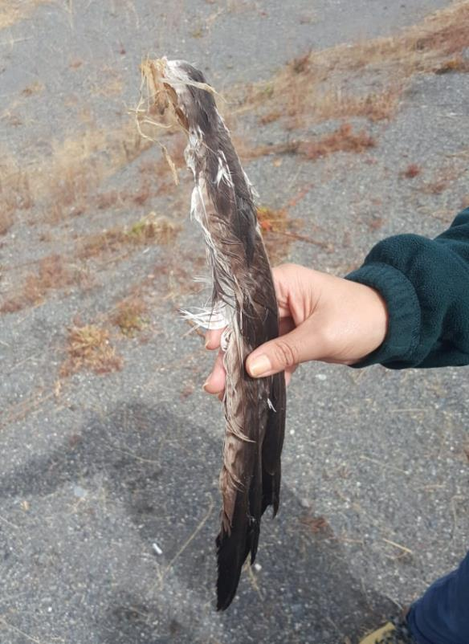 |  |  | 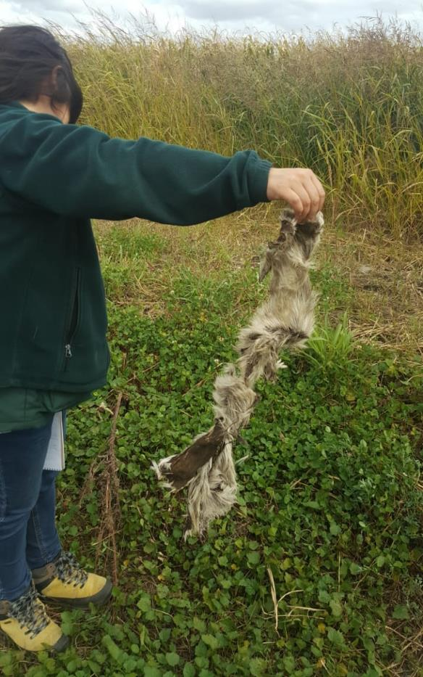
Fotografía 3. | Fecha: 22-03-2018 |  | Fotografía 4 | Fecha: 22-03-2018
Coordenadas UTM DATUM WGS84 HUSO 18 | Norte: 5841316 | Este: 719827 | Coordenadas UTM DATUM WGS84 HUSO 18 | Norte: 5842391 | Este: 719767
Descripción del medio de prueba:  La imagen muestra parte del ala derecha de un traro o carancho encontrada en la base del aerogenerador WTG12 (o LBA12). Se observa que el ala fue arrancada debido a un impacto. El ala fue retirada por los funcionarios para su posterior identificación taxonómica. |  |  | Descripción del medio de prueba:  La imagen corresponde a los restos de piel encontrados en el perímetro del aerogenerador WTG08. No se encontraron evidencias que estos restos correspondan a un animal nativo que hubiese sido cazado. Se desconoce su especie.

Cumplimiento de la norma de ruido DS 38/2011 del MMA
Número de hecho constatado: 3 | Estación N°:1, 8, 9, 10 y 12
Documentación Revisada:
Documentos correspondientes al Lote 1163 del SSA, revisados por la SMA:
- Aviso Inicio obras LBA http://snifa.sma.gob.cl/SistemaSeguimientoAmbiental/Documento/Informe/32360
- REP-PELBA-02 Monitoreo Ruido N° 1 http://snifa.sma.gob.cl/SistemaSeguimientoAmbiental/Documento/Informe/34089
- REP-PELBA-03 Monitoreo Ruido N° 2 http://snifa.sma.gob.cl/SistemaSeguimientoAmbiental/Documento/Informe/35596
- REP-PELBA-06 Monitoreo Ruido http://snifa.sma.gob.cl/SistemaSeguimientoAmbiental/Documento/Informe/38483
- REP-PELBA-07 Monitoreo Ruido http://snifa.sma.gob.cl/SistemaSeguimientoAmbiental/Documento/Informe/39012
- REP-PELBA-09 Monitoreo Ruido http://snifa.sma.gob.cl/SistemaSeguimientoAmbiental/Documento/Informe/40043
- REP-PELBA-12 Monitoreo Ruido http://snifa.sma.gob.cl/SistemaSeguimientoAmbiental/Documento/Informe/40878
- REP-PELBA-16 Monitoreo Ruido http://snifa.sma.gob.cl/SistemaSeguimientoAmbiental/Documento/Informe/41628
- REP-PELBA-17 Monitoreo Ruido http://snifa.sma.gob.cl/SistemaSeguimientoAmbiental/Documento/Informe/42690
- REP-PELBA-19 Monitoreo Ruido http://snifa.sma.gob.cl/SistemaSeguimientoAmbiental/Documento/Informe/43271
- REP-PELBA-19 Monitoreo Ruido http://snifa.sma.gob.cl/SistemaSeguimientoAmbiental/Documento/Informe/43272
- REP-PELBA-21 Monitoreo Ruido http://snifa.sma.gob.cl/SistemaSeguimientoAmbiental/Documento/Informe/44325
- REP-PELBA-23 Monitoreo Ruido http://snifa.sma.gob.cl/SistemaSeguimientoAmbiental/Documento/Informe/45266
- REP-PELBA-27 Monitoreo Ruido http://snifa.sma.gob.cl/SistemaSeguimientoAmbiental/Documento/Informe/46579
- REP-PELBA-29 Monitoreo Ruido http://snifa.sma.gob.cl/SistemaSeguimientoAmbiental/Documento/Informe/47418
- INF N° 1 Monitoreo de Ruido Trimestral Rev. 0 LBA http://snifa.sma.gob.cl/SistemaSeguimientoAmbiental/Documento/Informe/52914
- INF N° 2 Monitoreo de Ruido Trimestral Rev. 0 LBA http://snifa.sma.gob.cl/SistemaSeguimientoAmbiental/Documento/Informe/56252
- INF N° 3 Monitoreo de Ruido Trimestral Rev. 0 LBA http://snifa.sma.gob.cl/SistemaSeguimientoAmbiental/Documento/Informe/58987
- INF N° 4 Monitoreo de Ruido Trimestral Rev. 0 LBA http://snifa.sma.gob.cl/SistemaSeguimientoAmbiental/Documento/Informe/61674
- INF N° 5 Monitoreo de Ruido Trimestral Rev. 0 LBA http://snifa.sma.gob.cl/SistemaSeguimientoAmbiental/Documento/Informe/65964

Exigencias:
RCA N° 25/2015, Considerando 4.3.2. Fase Operación. Emisiones y Efluentes
“4.3.2. Fase Operación. Emisiones y efluentes.
RUIDO. Conforme el análisis efectuado mediante modelación, se comprueba que tanto para el periodo Diurno como Nocturno en la etapa de operación se da cumplimiento a los niveles máximos permisibles establecidos por el D.S. 38/11 del MMA, aun considerando el efecto acumulativo con otros proyectos similares cercanos al área de emplazamiento del proyecto.”

RCA N° 25/2015, Considerando 7.11. Componente/Materia: RUIDO
“7. Que de acuerdo a los antecedentes que constan en el expediente de evaluación, la forma de cumplimiento de la normativa de carácter ambiental aplicable al Proyecto es la siguiente:
(...)
7.11. COMPONENTE/MATERIA: RUIDO
NORMA: Decreto Supremo N° 38/2012- Ministerio del Medio Ambiente.
Establece norma de emisión de ruidos generados por fuentes fijas que indica, elaborada a partir de la revisión del decreto N° 146 de 1997, del MINSEGPRES.
(...)
INDICADOR QUE ACREDITA SU CUMPLIMIENTO:
Se efectuarán campañas de monitoreo en la fase de construcción, como de operación. (...) y durante la fase de operación esta frecuencia será trimestral dentro de los 3 primeros años, luego se evaluará con la autoridad ambiental la frecuencia de monitoreo para la fase de operación. Este monitoreo se realizará en los 16 puntos donde se realizaron las mediciones para el informe de impacto acústico.”

RCA N° 25/2015, Considerando 11. Que, durante el proceso de participación ciudadana, desarrollado conforme a lo dispuesto en el artículo 30 bis de la Ley N° 19.300, se formularon observaciones por parte de la comunidad respecto del Proyecto, las que han sido consideradas en el proceso de evaluación de la forma que a continuación se señala. (…) 11.2.2. Observación
“11.2.2. Observación: La comunidad manifiesta su preocupación por la emisión de ruido durante la construcción del proyecto y el ruido constante de los aerogeneradores que se produciría en la etapa de operación. Según lo anterior, se solicita al titular acreditar, para la fase de construcción y operación del proyecto, de qué manera dará cumplimiento a la norma de ruido.

Respuesta: La observación efectuada por la persona jurídica previamente individualizada corresponde a los contenidos del proyecto y su expediente, y hace referencia a los potenciales impactos del proyecto, sus obras y acciones asociadas, aludiendo específicamente a los problemas de ruidos emitidos por el proyecto. Por lo tanto, el contenido de la observación es de carácter ambiental y pertinente para ser considerada como parte del proceso de la evaluación ambiental del proyecto.

Durante la etapa de construcción del proyecto, se generarán emisiones de ruido debido al tránsito de vehículos (por el camino de acceso Ruta 180 y al interior de la faena), los movimientos de tierra, montaje de los aerogeneradores y las actividades de construcción en general. La fase de construcción se evaluó considerando las diferentes actividades constructivas y de trabajo operando simultáneamente, más el tránsito de vehículos asociados al proyecto (15 camiones diarios) y en relación a todos los puntos evaluados, correspondientes a los receptores más cercanos a los aerogeneradores y a las áreas de construcción, se comprueba según los estudios realizados que cumplen con la norma y los niveles proyectados no superan el nivel máximo permisible, estando en conformidad con lo señalado en el D.S. N°38/11 del MMA. El Estudio en extenso de parte del titular, fue presentado en el Anexo 4 de la Adenda 1 del proyecto.

En tanto, para la etapa de operación se generarán ruidos de origen mecánico y aerodinámico, asociados al movimiento de los engranajes del sistema de transmisión y generación de los aerogeneradores y al sonido producido por el flujo del viento sobre las aspas, los cuales no son fijos, los que modelados permiten establecer que los niveles de ruido se encuentra bajo el máximo permitido. En relación al efecto sinérgico con los otros parques eólicos en calificación y ya aprobados: Alena, Cuel, Mesamávida y San Manuel, se realizó un nuevo estudio de impacto acústico (Ver: Anexo 4, Adenda 1). Dicho estudio contiene un mapa de propagación sonora (buffer potencial de afectación) en donde se presentan los resultados de los niveles de ruido proyectados en los receptores (casas más cercanas) y que muestra que se cumple con la normativa de ruido vigente.

Adicionalmente el titular se compromete a realizar las siguientes medidas:

Componente | Estudio | Posible afectación | Resultados de estudios y/o Medidas de control o minimización (si aplica)
Ruido | Realizar campañas de monitoreo de ruido durante la etapa de construcción del proyecto en horario diurno | Alteración de la calidad de vida (Emisiones acústicas) | Se realizará el monitoreo en los 16 puntos evaluados en el estudio acústico; se monitoreará mensualmente en etapa de construcción en horario diurno.
Ruido | Realizar campañas de monitoreo de ruido durante la etapa de operación del proyecto en horario diurno y nocturno | Alteración de la calidad de vida (Emisiones acústicas) | Se monitoreará trimestralmente durante la etapa de operación, dentro de los primeros 3 años, en horario diurno y nocturno.
Ruido | Disminución del nivel de inmisión proyectado sobre el receptor en donde se sobrepasen los niveles de ruido establecidos por D.S. 38/11 del MMA. (En la eventualidad de generar ruidos por sobre la normativa durante la etapa de construcción) | Alteración de la calidad de vida (Emisiones acústicas) | Utilizar pantallas acústicas móviles, fabricadas en base a madera OSB de espesor mínimo 18 [mm], o bien, una densidad superficial igual o superior a 10 [Kg/m²].  Estos elementos tendrán una altura mínima de 2.4 [m] y serán aplicados en forma local sobre el foco de emisión que esté generando ruidos por sobre la normativa. La disposición de las pantallas será tal que bloquee la radiación directa desde la fuente de ruido hacia los receptores.  En caso de generar ruidos por sobre la norma, informar de esta situación en un plazo no superior a 48 horas a la Autoridad Competente

Ahora bien, independiente que respecto de la Escuela La Aguada de Cuel, los resultados de las modelaciones muestren que existe cumplimiento de la normativa ruido, para la etapa de construcción; y que el titular del proyecto proponga que ante la existencia de algún reclamo o solicitud, para realizar una protección de la Escuela respecto del ruido durante la etapa de construcción, se instalarán barreras móviles frente a la escuela, que impidan el paso del ruido a las aulas de los alumnos, esta Comisión de Evaluación considera que esta medida debe ser implementada desde el principio de la etapa de construcción del proyecto, ello con la finalidad de no tener que soportar los alumnos una probable afectación y que posterior a ello recién se adopten las medidas propuestas.”

Decreto Supremo N° 38/2011 del MMA. Título I Artículo 1°, Título III. Definiciones y Título IV. Niveles máximos permisibles de presión sonora corregidos.
“Artículo 1°. El objetivo de la presente norma es proteger la salud de la comunidad mediante el establecimiento de niveles máximos de emisión de ruido generados por las fuentes emisoras de ruido que esta norma regula.
(…)
III. Definiciones.
(…)
Artículo 6° .- Para los efectos de lo dispuesto en esta norma, se entenderá por:
32. Zona Rural: aquella ubicada al exterior del límite urbano establecido en el Instrumento de Planificación Territorial respectivo.
(…)
IV Niveles máximos permisibles de presión sonora corregidos
(…)
Artículo 9° .- Para zonas rurales se aplicará como nivel máximo permisible de presión sonora corregido (NPC), el menor valor entre:
- Nivel de ruido de fondo + 10 dB(A)
- NPC para Zona III de la Tabla 1

Este criterio se aplicará tanto para el periodo diurno como nocturno, de forma separada.” (extracto Artículos 1°, 6° y 9° D.S. N°38/11 MMA)
Hechos:
- Durante las actividades de inspección del día 22-03-2018 en horario nocturno, se constató lo siguiente:

Siendo las 20:30 horas del 22-03-2018, se inician las actividades de inspección inician con planificación según programación, con una revisión de la situación operacional del parque eólico, revisión del instrumento de planificación territorial vigente, localización de fuentes fijas y receptores identificados previamente por MINSAL, así como revisión de los equipos a utilizar.

Se indica que para la realización de las mediciones en terreno de niveles de presión sonora (NPS), se utilizó sonómetro integrador marca CIRRUS, modelo CR162B, N° de serie G066145, con filtro de ponderación A, con certificado de calibración al día, documento que se adjunta a Ficha de Mediciones.

Posteriormente, pasadas las 21:30 horas del día 22-03-2018, se realiza un recorrido perimetral, identificando las condiciones de operación en horario NOCTURNO de la fuente fija denunciada y las condiciones de ruido de fondo (RF medido posteriormente, a las 01:15 AM del día 23-03-2018). Las condiciones meteorológicas eran de Cielo cubierto, con precipitaciones intermitentes, con WD del NNW (330°), y una velocidad WS de 4 m/s promedio, con ráfagas de 11 m/s.

Al momento de las mediciones, el Parque Eólico Los Buenos Aires, localizado en sector Fundo Los Buenos Aires de la comuna de Los Ángeles, se encontraba en funcionamiento. Dicha UF cuenta con 12 aerogeneradores de aspas (distribuidos en sector rural de uso agrícola), todos correspondientes a las fuentes principales de niveles de presión sonora (NPS) medidos.

Revisados los sectores en relación al ruido de fondo, se verifica que en el punto de medición correspondiente a los receptores RE1 evaluados en horario NOCTURNO, el ruido de fondo no afectó las mediciones, siendo enmascarado por la fuente fija de ruido. Si bien existieron precipitaciones intermitentes al momento de las mediciones, estas interferencias no afectaron no siendo consideradas durante las mediciones, al no ser realizadas las mediciones mientras estuviese lloviendo.

Posteriormente, pasadas las 01:00 AM del día 23-03-2018, se procede a realizar de forma continuada, la medición del Ruido de Fondo en punto coordenadas UTM (WGS84; 18H; 719179 mE; 5842671 mS) y el registro de las condiciones meteorológicas imperantes (RF medido a las 01:15 a 01:25 AM). Las condiciones meteorológicas eran de Cielo Cubierto pero sin precipitaciones, con WD del NNW, y una velocidad WS de 4.5 m/s, medido con anemómetro marca WINDMATETM modelo WM-350.

Por lo anterior, se procedió a realizar una serie de mediciones de Niveles de Presión Sonora (NPS) en puntos exteriores correspondiente a una familia receptora identificada en Ficha de Mediciones de acuerdo a lo establecido en el DS N° 38/2011 del Ministerio del Medio Ambiente que establece Norma de Emisión de Ruidos generados por Fuentes Fijas, en horario NOCTURNO. Se indica que se procedió a realizar calibración en terreno con calibrador marca CIRRUS modelo CR514, número de serie 64891, antes de proceder a la serie de mediciones efectuadas en los puntos antes señalados.

Se verifica que el ruido de fondo no interfirió con las mediciones efectuadas en horario NOCTURNO.
Dada la ausencia de representante de la empresa titular de la unidad fiscalizable, se procederá a remitir copia de esta acta de inspección vía correo postal.

- Del examen de información de la documentación revisada, agrupada en el Lote 1163 del SSA, es posible indicar lo siguiente:
Se procedió a revisar 20 informes contenidos en el Lote 1163, correspondientes a informes de seguimiento ambiental remitidos por el titular, concernientes a las etapas de CONSTRUCCION y OPERACIÓN, con relación a la componente ambiental EMISIONES ATMOSFÉRICAS DE NIVELES DE PRESION SONORA (NPS, RUIDO).

ETAPA DE CONSTRUCCION (Informes con códigos SSA 32360, 34089, 35596, 38483, 39012, 40043, 40878, 41628, 42690, 43271, 43272, 44325, 45266, 46579 y 47418)
Con relación a la etapa de CONSTRUCCION, iniciada de acuerdo a CARTA EGP-CL167/15 de fecha 24-04-2015, el proyecto informó a la SMA, que las obras de construcción habrían iniciado con fecha 25-05-2015, entendiéndose que a contar de Junio de 2015, se requirió la realización de mediciones mensuales de NPS en diversos puntos del área de influencia del proyecto.
Es por esto, que se constata que a principios del mes de Julio de 2015, se reportó a través del SSA, el primer informe mensual de Monitoreo de Ruido, en cumplimiento con los considerandos 7.11 y 11.2.2 de la RCA N° 052/2015. Se constata que los puntos de monitoreo PM5 y PM3, equivalen a los puntos de medición empleados por la SMA, para RE1 y RF respectivamente. Sin perjuicio de lo anterior, las mediciones en etapa de construcción fueron diurnas, a diferencias de las mediciones en el punto 3 del presente Hecho, que fueron nocturnas.
La atenuación por barrera que fue declarada, alcanzó los 10 dBA, en los sectores de los PM7 y PM8 donde se requirieron, por el sector NNW del parque eólico.
Un elemento observable en los reportes de la etapa de construcción, es que se consideraron como parte del ruido de fondo a todo ruido ocasional e imprevisto, fuese espontáneo o provocado por la presencia de los mismos técnicos que realizaban las mediciones. Dichos ruidos imprevistos, como ruido de aves, maquinaria como motosierras, o tráfico vehicular, no deben ser considerados como parte de las mediciones de RUIDO DE FONDO o de EMISIONES de NPS de las faenas constructivas.

Otro elemento observable en los reportes, es que sólo se indica el valor del RUIDO DE FONDO en las FICHAS DE EVALUACION de cada punto (fichas contenidas en los informes mensuales como ANEXOS 7.1), sin ser identificado el punto (localización en coordenadas UTM, velocidad y dirección del viento) y las condiciones dónde y cómo se midió el Ruido de Fondo utilizado para establecer el límite RURAL (NPC+10 dBA) en cada caso.
Por tal motivo, la conclusión general de CUMPLIMIENTO que se reporta en los informes mensuales de la etapa de CONSTRUCCION, es a lo menos OBSERVABLE por presentar inconsistencias en la determinación del Ruido de Fondo.

ETAPA DE OPERACION (Informes con códigos SSA 52914, 56252, 58987, 61674 y 65964)
Con relación a la etapa de OPERACION, iniciada de acuerdo a lo señalado por la empresa entre Julio y Agosto de 2016, el titular remitió a la SMA el primer informe trimestral, realizado en Noviembre de 2016, y reportado en Diciembre de ese mismo año al SSA. De igual forma, remitió posteriormente otros 4 informes trimestrales, correspondientes a los códigos SSA 52914, 56252, 58987, 61674 y 65964, elaborados por la empresa ACUSTEC LTDA.
En este caso, esta empresa asesora si reportó la velocidad del viento imperante a la altura de la góndola de los aerogeneradores, durante para las mediciones diurnas y nocturnas informadas, no reportando la Dirección del Viento, elemento clave para determinar la localización de los receptores respecto de las fuentes dominantes.
Por otro lado, informan tanto la distancia entre cada punto de medición y el aerogenerador más cercano, como también un valor de Ruido de Fondo (RF) por cada punto de monitoreo fechado en el año 2014, no señalando las condiciones en las que se registró dicho Ruido de Fondo, las coordenadas donde se midió el RF, si existieron ruidos ocasionales imprevistos que debiesen ser excluidos, o si los aerogeneradores se encontraban detenidos al momentos de su medición. No es viable utilizar valores de RF del año 2014, para establecer el cumplimiento de mediciones de NPS del año 2016 y 2017.
Incluso se indica en algunas fichas de medición en horario nocturno, que el RF si afectó las mediciones, sin embargo no se registró el RF imperante en ese momento para efectos del cálculo del NPC resultante (como ejemplo, se referencia el Punto 4 NOCTURNO, del Informe N° 1 código SSA 52914). Estos son errores de metodología que puede afectar e invalidar las conclusiones.

Por lo anterior, como conclusión general del examen de los informes trimestrales de la fase de operación, la SMA señala que si bien se reportaron en fecha los informes de operación a la SMA, estos contienen errores metodológicos asociados a la determinación del nivel de RUIDO DE FONDO, y por ende, de los LIMITES DIURNO Y NOCTURNO en dBA, y el subsecuente cumplimiento de estos para cada punto, por cuanto se desconocen los límites que efectivamente aplican en cada caso, sobre todo en horario NOCTURNO.

- De las actividades de medición realizadas, consistentes en mediciones de Niveles de Presión Sonora, se verificó lo siguiente:
De acuerdo a planificación, el fiscalizador de la Superintendencia del Medio Ambiente junto a un fiscalizador de la SEREMI de Salud Región del Biobío en apoyo, concurrieron al sector perimetral de la UF, para realizar mediciones de niveles de presión sonora en horario nocturno, de acuerdo con el procedimiento indicado en la Norma de Emisión (D.S. N° 38/2011 MMA), en exterior de vivienda receptora localizada en sector centro oeste del perímetro del Fundo Los Buenos Aires, Ruta 180, en coordenadas reportadas en la página 2 de la Ficha de Evaluación de Ruido, correspondientes al Datum WGS84 (18H), de la comuna de Los Ángeles. (Ver ANEXO 2)

Los receptores evaluados, próximos a la unidad fiscalizable se encuentran localizados en 1 parcela del mismo sector rural, comuna de Los Ángeles, correspondiente a sector RURAL (Fuera del Límite Urbano comunal).

Las coordenadas (WGS84, 18H) de los puntos evaluados fueron las siguientes:
- RE1: 5843450 mN; 720272 mE

El punto RE1, corresponden a una familia propietaria, localizada en el sector centro poniente del parque eólico.
Todas las mediciones fueron realizadas en exterior de viviendas, en horario nocturno, mientras no se produjeran precipitaciones.

En el lugar, los fiscalizadores constatan emisión de ruidos asociados al funcionamiento de la unidad fiscalizable, encontrándose en operación al momento de las mediciones, con viento procedente del NNW. En lo particular, se observa que el funcionamiento de los aerogeneradores, y sus emisiones de ruido, dependen directamente de la velocidad del viento imperante. Por tal motivo, se registró la velocidad del viento, observándose en horario nocturno, que el viento sobrepasó los 4 m/s, con ráfagas de hasta 11 m/s.
La inspección en terreno identificó como única fuente principal, las actividades de la fuente denunciada, afectando el Ruido de Fondo, en algunas mediciones, el movimiento del follaje producto de las ráfagas de viento.

Al momento de la fiscalización nocturna, se realizó la medición del ruido de fondo para 5’ y 10’ (minutos), resultados que constan en Ficha de Evaluación de NPC. Ruido de Fondo nocturno quedó establecido en 42 dBA para 10 minutos. (Ver ANEXO 3)
Adicionalmente, se estableció que al momento de las mediciones, de acuerdo al procedimiento seguido, el ruido de fondo no afectó las mediciones nocturnas.

Paralelamente, de acuerdo a la localización de la Fuente Emisora y el Plan Regulador Comunal vigente para la comuna de Los Ángeles, se homologó el sector donde se encuentran los Receptores evaluados, concluyéndose que éstos se encuentran ubicados en la Zona RURAL de la comuna, homologable a Zona RURAL según el artículo 6° punto 32 del D.S. N° 38/2011 MMA.

Para establecer el límite nocturno en el punto de los receptores, se determinó que el nivel de NPC nocturno de la Zona III, era más restrictivo que el valor de [Ruido de Fondo medido + 10 dB(A)], quedando fijado el límite en 50 dB(A), siempre condicionado a las condiciones de viento imperantes y a la ausencia de precipitaciones.

Con base en los antecedentes levantados en terreno, se indica que no hay antecedentes que permitan determinar que existe superación del límite nocturno en el punto de receptores evaluado.
Por lo anterior, No existe superación del límite establecido por la normativa para la Zona RURAL en periodo nocturno, No excediendo el límite de NPC fijado en este caso.

CONCLUSIÓN GENERAL DEL HECHO N°3

Realizado el examen de la información asociada al presente hecho, se indica lo siguiente:
Se constata que la empresa ha ejecutado el monitoreo requerido tanto para las etapas de Construcción como de Operación.
Adicionalmente, el análisis de los resultados del monitoreo de ruido hecho por la empresa le permitió informar el total cumplimiento de la norma de ruido durante CONSTRUCCIÓN.
De igual forma, los informes trimestrales de la etapa de OPERACIÓN, concluyen de igual forma el cumplimiento de los límites diurnos y nocturnos en todos los puntos evaluados.

Sin perjuicio de lo anterior, el examen de información efectuado por la SMA, permite concluir que si bien se reportan NPS asociados a diferentes Ruidos de Fondo (RF), no se especifican las condiciones en que fueron medidos, la velocidad y dirección del viento, y la ocurrencia de ruidos ocasionales imprevistos, que no debieron ser considerados como parte del mismo, si aplicamos como criterio de exclusión, lo señalado en el artículo 5° de la norma. En lo particular, el tráfico vehicular o eventuales ruidos causados por perros y aves, que pueden incluso ser ocasionados por la sola presencia de los mismo técnicos encargados de medir el ruido de fondo, no debieran haber sido considerados como parte del RF.

De igual forma, los NPS asociados al RF medido en el año 2014, fueron considerados para establecer los límites usados en el 2016 y 2017 para la etapa de OPERACIÓN, no siendo evaluado el RF en esta ocasión. Desconocemos las condiciones del RF considerado en el 2014, la velocidad y dirección del viento, o la presencia de ruidos ocasionales imprevistos que afectasen el valor usado para calcular el límite RURAL en horarios DIURNO y NOCTURNO.

Por otro lado, los resultados asociados a las mediciones efectuadas por la SMA en compañía de la SEREMI de Salud durante la noche del 22 al 23 de marzo de 2018, si bien no arrojaron un incumplimiento del límite NOCTURNO establecido para esa noche (pues el NPC igualó el límite de 50 dBA), debido a las condiciones meteorológicas, no fue posible medir en más puntos de receptores, y a diferentes velocidades de viento.

Por tal motivo, como SMA somos de la opinión que el monitoreo trimestral es muy importante, y debe continuar en el tiempo, considerando reevaluar el RF, evaluando el NPC con diferentes velocidades y direcciones de viento, con objeto de representar adecuadamente las condiciones del Parque Eólico como fuente de ruido, respecto de sus receptores.

Lo indicado precedentemente, no exime al titular de ninguna clase de responsabilidad que pudiese contraer por cualquier hallazgo, respecto del instrumento que lo regula, que se produzca con anterioridad o simultaneidad a la fecha en que se efectuó la citada actividad de fiscalización ambiental, y no hubiera sido directamente percibido en la misma por el equipo fiscalizador.

Registros
Receptor | NPC [dBA] | Ruido de Fondo [dBA] | Zona | Límite [dBA] | Excedencia [dBA] | Estado
Receptor 1 | 50 | 42 | Zona RURAL | 50 | 0 | No Supera límite Nocturno
Tabla 1. Descripción Medio de Prueba |  |  |  | Fecha: 23 a 24-01-2018
Evaluación de mediciones realizadas
Se adjunta Ficha de Evaluación de Ruidos con resultados de Mediciones de NPS en exterior de viviendas receptoras, en horario diurno y nocturno.

Registro
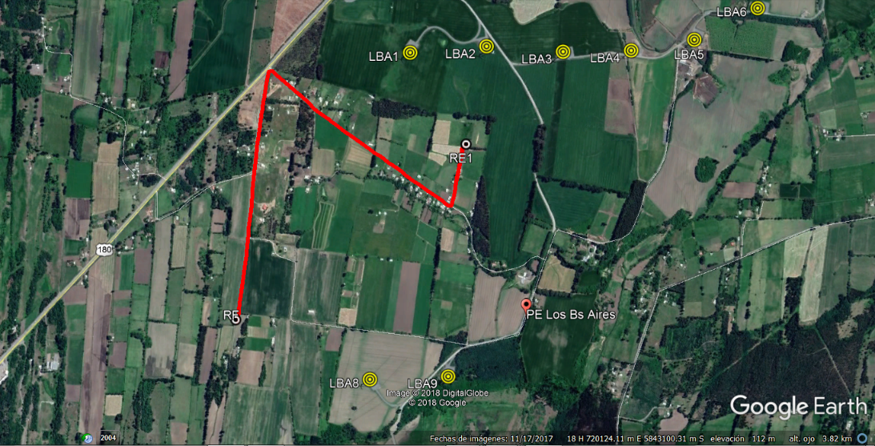
Figura 5. | Fecha: 23-01-2018
Coordenadas UTM DATUM WGS84 HUSO 18 | Norte: 5.845.379 | Este: 722.833
Descripción del medio de prueba: La presente imagen satelital, generada mediante la herramienta Google Earth con base al track de la inspección realizado con fecha 22 a 23-03-2018, muestra la localización del punto de monitoreo considerado. Al interior de la unidad fiscalizable, se muestra la ubicación de las Fuentes Emisoras (12 aerogeneradores) en operación al momento de la fiscalización.
En la imagen se observa que la ubicación de los aerogeneradores priorizó respetar el emplazamiento de un sector poblado al centro oeste del parque, en particular el límite predial del lado oeste del parque eólico, manteniendo una distancia superior a 420 metros lineales de los receptores en RE1 (distancia medida mediante herramienta de Google Earth) de los aerogeneradores más cercanos, identificados en la imagen como LBA1 y LBA2.

- CONCLUSIONES

En consideración a los hechos constatados, es posible concluir que a pesar de encontrarse hallazgo, correspondientes principalmente a diferencias entre lo informado por el titular en los reportes de seguimiento de las emisiones de ruido de las etapas de construcción y operación, con relación a observaciones técnicas relativas a la validez de los valores de ruido de fondo empleados para establecer los límites rurales aplicables, estos no constituyen hallazgos que reportar respecto del instrumento fiscalizado.

El monitoreo de niveles de presión sonora efectuado por la SMA bajo condiciones adversas de velocidad y dirección del viento, no arrojo niveles de NPC por sobre el límite establecido para esa noche, igualando el NPC el límite de 50 dBA para horario nocturno.

Con relación a los restantes hechos constatados durante la inspección en terreno y el examen de información, las observaciones y registros de colisiones reportadas, dicha información permite concluir que el seguimiento ha sido correctamente ejecutado, no detectándose un número estadísticamente significativo de impactos contra los aerogeneradores.

Por lo anterior, se verifica la conformidad en las materias relevantes objeto de la fiscalización.

Dicho resultado no obsta a que en el futuro se realicen nuevos procedimientos de fiscalización ambiental, y no lo exime de ninguna clase de responsabilidad que pudiese contraer por cualquier hallazgo respecto del instrumento que lo regula, que se produzca con anterioridad o simultaneidad a la(s) fecha(s) en que se efectuó la actividad de fiscalización ambiental, y no hubiera sido directamente percibido y/o constatado en la misma por el fiscalizador.

- ANEXOS

N° Anexo | Nombre Anexo
1 | ACTA DE INSPECCIÓN DE FECHA 22-03-2018 POR RCA
2 | ACTA DE INSPECCIÓN DE FECHA 22 AL 23-03-2018 POR NE
3 | FICHA EVALUACION DE NIVELES DE PRESIÓN SONORA CORREGIDA
4 | ANTECEDENTES REMITIDOS POR EL TITULAR EN RESPUESTA A REQUERIMIENTO EFECTUADO MEDIANTE ACTA DE INSPECCIÓN (ANEXO N°1)

